VENDIM

Nr. 313, datë 27.4.2016

PËR DISA NDRYSHIME DHE SHTESA NË VENDIMIN NR. 575, DATË 10.7.2013, TË KËSHILLIT TË MINISTRAVE, “PËR MIRATIMIN E RREGULLAVE PËR VLERËSIMIN DHE DHËNIEN ME KONCESION/PARTNERITET PUBLIK PRIVAT”

Në mbështetje të nenit 100 të Kushtetutës dhe të neneve 16, pika 5, 21, pika 2, 24, pika 5, 25, pika 7, e 42, pika 3, të ligjit nr. 125/2013, “Për koncesionet dhe partneritetin publik privat”, të ndryshuar, me propozimin e ministrit të Zhvillimit Ekonomik, Turizmit, Tregtisë dhe Sipërmarrjes, Këshilli i Ministrave

VENDOSI:

Në tekstin “Rregullat për vlerësimin dhe dhënien me koncesion/partneritet publik privat”, miratuar me vendimin nr. 575, datë 10.7.2013, të Këshillit të Ministrave, bëhen këto ndryshime dhe shtesa:
1. Titulli i kreut II ndryshohet dhe zëvendësohet me “Rregulla të veprimeve për dhënien me koncesion/partneritet publik privat”.
2. Neni 3 riformulohet, si më poshtë vijon:

“Neni 3

Identifikimi i projekteve të mundshme të koncesionit/PPP

1. Autoriteti kontraktues, sipas fushës së veprimtarisë që mbulon, bën identifikimin dhe shqyrtimin e projektit të koncesionit/PPP.
2. Bazuar në dispozitat e nenit 17 të ligjit, pikënisja e identifikimit të një projekti të mundshëm të koncesionit/PPP mund të jetë:
a) procesi i planifikimit kombëtar, rajonal/lokal apo në nivel sektori;
b) analiza e gjendjes infrastrukturore, identi-fikimi i mungesave të shërbimeve dhe/ose nevojave të investimit;
c) projektide të nxitura nga prioritetet e poli-tikave.
3. Për shqyrtimin dhe dhënien e koncesionit/ PPP, referuar nenit 18 të ligjit, autoriteti kontraktues ngre komisionin e koncesionit/PPP, duke kërkuar caktimin e të paktën dy anëtarëve nga Agjencia e Trajtimit të Koncesioneve. Kërkesa për caktimin e anëtarëve shoqërohet me një infor-macion të detajuar për projektin.
4. Komisioni i koncesionit/PPP përgatit një raport përmbledhës i cili përqendrohet veçanërisht në aspekte të domosdoshmërisë e të përshtat-shmërisë së idesë së projektit dhe merr parasysh një gamë të gjerë të alternativave të realizimit. Ai duhet të përmbajë të paktën:
a) përshkrimin e situatës aktuale, vlerësimin e të metave kryesore apo të hapësirave të zhvillimit, kontekstin e përmirësimit dhe, nëse është e përshtatshme, një pasqyrë të tregut;
b) parashikimet afatmesme dhe afatgjata të nevojave;
c) përshkrimin e përgjithshëm të projektit;
ç) legjislacionin që rregullon objektin e fushës së investimit;
d) në rastin e një projekti që përfshin kryerjen e një funksioni institucional, natyrën e funksionit institucional në fjalë dhe masën në të cilën ky funksion institucional, si ligjërisht ashtu edhe nga natyra e tij, mund të kryhet nga një palë private;
dh) në rastin e një projekti që përfshin përdorimin e pronës shtetërore, një përshkrim të pronës shtetërore në fjalë, përdorimet, nëse ka, subjekt i të cilave është aktualisht një pronë e tillë shtetërore, dhe një përshkrim të llojeve të përdorimit, në të cilat mund të përfshihet ligjërisht një subjekt privat;
e) përfitimet strategjike dhe operacionale që priten nga projekti;
ë) bashkërendimin me politikat e përgjithshme të investimeve sektoriale apo rajonale;
f) skenarët teknikë dhe ekonomikë, me anë të të cilëve mund të arrihen objektivat e projektit;
g) vlerësimet paraprake të kostos së projektit dhe të qëndrueshmërisë financiare;
gj) analizën paraprake financiare dhe/ose eko-nomike bazuar në informacionet në dispozicion;
h) alternativat e alokimit të riskut financiar, teknike dhe operacionale ndërmjet palës publike dhe subjektit privat;
i) konkluzionet e rekomandimet e zbatimit të mundshëm dhe rregullimet operacionale për projektin/projektet e mundshme, duke përfshirë modelet e zbatueshme/të përshtatshme të partne-ritetit publik privat;
j) propozimin për dhënien e pikëve bonus në bazë të rezultateve teknike dhe financiare për propozimet e pakërkuara.
5. Autoriteti kontraktues, bazuar në raportin përmbledhës të hartuar nga komisioni i koncesionit/PPP, me vendim përcakton:
a) shtyrjen ose refuzimin e plotë të zbatimit të projektit. Bazat për ndërprerjen mund të përbëhen nga provat thelbësore të mungesës së mundshme të fizibilitetit të projektit/alternativave që janë analizuar. Prova të tilla krijohen në bazë të krahasimeve paraprake të përfitimeve dhe kostove të përdoruesve, të informacionit për mungesën e fizibilitetit/përshtatshmërisë financiare apo të konkluzionit se objekti në përgjithësi nuk është i nevojshëm;
b) vazhdimin e procedurave me përgatitjen e studimit të fizibilitetit;
c) kthimin për plotësim të propozimit të pakërkuar, për shkak se nuk është paraqitur sipas formave të kërkuara në nenin 10 të këtyre rregullave. Në këtë rast, propozuesi ka afat 30 ditë nga data e kthimit të propozimit për ta plotësuar atë.”.
3. Në nenin 4 bëhen ndryshimet e mëposhtme:
a) Pikat 2 dhe 3 riformulohen, si më poshtë vijon:
“2. Në studimin e fizibilitetit, ku do të detajohet informacioni i përfshirë në raportin përmbledhës, përcaktohen veçoritë kryesore të projektit, bazuar në analizën teknike, ekonomike e financiare, analizën e ndikimit mjedisor e social, si dhe në analizimin e faktit nëse projekti i hartuar si një koncesion/PPP është ekonomikisht më i favor-shëm, krahasuar me alternativën e prokurimit tradicional.
3. Studimi i fizibilitetit hartohet nga komisioni i koncesionit/PPP brenda 60 ditëve pune, nga data e krijimit të këtij komisioni, ndërsa në rastet e koncesioneve/partneritetit publik privat për HEC-et, ky afat fillon sipas përcaktimit të paragrafit të dytë dhe mund të shtyhet jo më shumë se 30 ditë pune, për shkaqe të kompleksitetit të projektit.
Studimi i fizibilitetit për koncesionet/PPP për HEC-et hartohet nga komisioni i koncesionit/PPP, pas marrjes së oponencës teknike shtetërore nga strukturat përgjegjëse të ngarkuara për të bërë këtë oponencë.”.
b) Pika 4 shfuqizohet.
4. Në nenin 8 bëhen ndryshimet e mëposhtme:
a) Titulli i nenit 8 ndryshohet dhe zëvendësohet me “Arsyetimi i vendimit të koncesionit/PPP”.

b) Paragrafi i parë, i pikës 1, riformulohet, si më poshtë vijon:
“Nëse është konfirmuar leverdia dhe qëndrueshmëria e projektit sipas analizave të ndërmarra në përputhje me nenet 3 deri 7, komisioni i koncesionit/PPP vazhdon me arsye-timin e vendimit për të përcaktuar nëse forma koncesion/PPP duket si modeli më i përshtatshëm për zbatimin e projektit.”.
c) Pika 2 shfuqizohet.
5. Pika 2, e nenit 9, riformulohet, si më poshtë vijon:
“2. Paraqitja e studimit të fizibilitetit bëhet sipas formularit standard, i cili hartohet nga Njësia e Trajtimit të Koncesioneve/PPP (ATRAKO) dhe publikohet në faqen zyrtare të saj.”.
6. Në pikën 3, të nenit 10, bëhen ndryshimet e mëposhtme:
a) Shkronja “a” shfuqizohet.
b) Shkronja “b” riformulohet, si më poshtë vijon:
“b) formë të zhvilluar me analiza teknike, ekonomike dhe financiare, sipas nenit 11 të këtyre rregullave;”.
7. Neni 11 riformulohet, si më poshtë vijon:

“Neni 11

Propozimi i pakërkuar në formë të zhvilluar

Propozimi i pakërkuar, i paraqitur në këtë formë, përmban:
a) përshkrimin e situatës aktuale, vlerësimin e të metave kryesore, kontekstin e zhvillimit dhe, nëse është e përshtatshme, një panoramë të tregut;
b) parashikimet afatmesme dhe afatgjata të nevojave;
c) përshkrim të përgjithshëm të projektit;
ç) përfitimet strategjike dhe operacionale që priten nga projekti;
d) bashkërendimin me politikat e investimeve të përgjithshme, sektoriale apo rajonale;
dh) analizat teknike, sipas nenit 5 të këtyre rregullave;
e) ndikimet mjedisore dhe sociale, sipas nenit 6, të këtyre rregullave;
ë) analizat ekonomike dhe financiare, sipas nenit 7 të këtyre rregullave.”.
8. Neni 12 riformulohet, si më poshtë vijon:

“Neni 12

Raporti përmbledhës i propozimit të pakërkuar

1. Komisioni i koncesionit/PPP harton raportin përmbledhës në të cilin verifikon plotësimin e kushteve të parashikuara në nenin 10 dhe se dokumentacioni i paraqitur është i plotë e në përputhje me nenin 11 të këtyre rregullave. Në raport përcaktohet nëse:
a) objektivat e projektit janë të përcaktuar qartë dhe të arritshëm;
b) objektivat e projektit i shërbejnë interesit publik dhe përshtaten brenda prioriteteve strategjike të autoritetit kontraktues;
c) nuk ka pengesa ligjore ose kufizime për zbatimin e projektit dhe/ose për të hyrë në një kontratë koncesioni/PPP;
ç) projekti mund të zbatohet siç është planifikuar, duke përdorur teknologjitë e propozuara dhe pa rreziqe të paarsyeshme teknike;
d) projekti duket të ketë qëndrueshmëri ekonomike;
dh) projekti duket të jetë në gjendje të tërheqë garantuesit/mbështetësit financiarë, duke siguruar kthimin e arsyeshëm financiar;
e) niveli i propozuar i alokimit të riskut nga subjektet e sektorit publik dhe privat është racional dhe i arsyeshëm;
ë) mbështetja e duhur financiare mund të përshtatet brenda buxhetit të kufizuar dhe detyrimeve të tjera fiskale.
2. Gjatë periudhës së përgatitjes së raportit përmbledhës, autoriteti kontraktues mund të kërkojë informacione shtesë nga propozuesi.
3. Bazuar në raportin përmbledhës, autoriteti kontraktues vendos:
a) të kthejë për plotësim propozimin e pakërkuar, për shkak se nuk është paraqitur sipas formave të kërkuara në nenin 10 të këtyre rregullave. Në këtë rast, propozuesi ka afat 30 ditë nga data e kthimit të propozimit për të plotësuar atë.
b) të pranojë propozimin dhe të vazhdojë hartimin e studimit të fizibilitetit;
c) të refuzojë propozimin dhe të heqë dorë nga zbatimi i projektit. Bazat për ndërprerjen mund të përbëhen nga provat thelbësore të mungesës së mundshme të fizibilitetit të projektit/alternativave që janë analizuar. Prova të tilla krijohen në bazë të krahasimeve paraprake të përfitimeve dhe kostove të përdoruesve, të informacionit për mungesën e fizibilitetit/përshtatshmërisë financiare apo të konkluzionit se objekti në përgjithësi nuk është i nevojshëm.
Në të gjitha rastet e sipërpërmendura autoriteti kontraktues i komunikon me shkrim propozuesit vendimin e marrë.”.
9. Në nenin 13 bëhen ndryshimet e mëposhtme:
a) Në pikën 1, togfjalëshi “autoriteti kontrak-tues” zëvendësohet me “komisioni i koncesionit/ PPP”.
b) Pika 2 riformulohet, si më poshtë vijon:
“2. Komisioni i koncesionit/PPP mund të përdorë të gjitha ose një pjesë të informacionit të propozimit të pakërkuar për të hartuar studimin e fizibilitetit.”
c) Pika 6 riformulohet, si më poshtë vijon:
“6. Afati për përfundimin e studimit të fizibilitetit, në rastin e një propozimi të pakërkuar, është jo më shumë se 60 ditë pune nga data e krijimit të komisionit të koncesionit/PPP dhe mund të shtyhet jo më shumë se 30 ditë pune për shkaqe të kompleksitetit të projektit.”.
ç) Pika 7 shfuqizohet.
10. Neni 15 riformulohet, si më poshtë vijon:

“Neni 15

Dhënia e bonusit

1. Në rast pranimi të një propozimi të pakërkuar, propozuesit i jepet një bonus për rezultatin tekniko-financiar të arritur gjatë procedurës konkurruese deri në një maksimum prej 10% të pikëve totale të garës.
2. Këshilli i Ministrave, në bazë të propozimit të autoritetit kontraktues, miraton me vendim pikët që i jepen si bonus për propozuesin.”.
11. Neni 16 shfuqizohet.
12. Në nenin 18, të kreut IV, bëhen ndryshimet e mëposhtme:
a) Në pikën 1, togfjalëshi “neni 18” zëvendë-sohet me “neni 19”.
b) Në pikën 3, togfjalëshi “45 ditë” zëvendë-sohet me “40 ditë” .
13. Në nenin 19 bëhen ndryshimet e mëposhtme:
a) Pika 1 riformulohet, si më poshtë vijon:
“1. Kërkesa për miratimin e Ministrisë së Financave shoqërohet me studimin e fizibilitetit të zhvilluar plotësisht, duke përfshirë arsyetimin e vendimit për dhënien me koncesion/PPP, analizat e riskut, informacionin për projektet ekzistuese të koncesioneve/PPP dhe angazhimeve buxhetore që rrjedhin prej tyre.”.
b) Pika 5 shfuqizohet.
14. Pika 2, e nenit 20, riformulohet, si më poshtë vijon:
“2. Për kryerjen e detyrave të përshkruara në pikën 1, Ministria e Financave merr parasysh sa më shumë që të jetë e mundur raportet e përshkruara në studimin e fizibilitetit.”.
15. Pika 3, e nenit 23, riformulohet, si më poshtë vijon:
“3. Përveç përshkrimit dhe dokumentacionit të përmendur në pikën 2, të këtij neni, autoriteti kontraktues dorëzon një raport cilësor dhe sasior risku dhe një raport mbi implikimet fiskale vjetore të drejtpërdrejta dhe/ose të pritshme të ndryshimeve gjatë kohëzgjatjes së kontratës, përfshirë një përshkrim të burimeve të financimit për shërbimin e detyrimeve të drejtpërdrejta, duke përfshirë, por pa u kufizuar në pagesat e tarifave vjetore të disponueshmërisë si dhe garancitë.”.
16. Neni 24 riformulohet, si më poshtë vijon:

“Neni 24

Dokumentet e tenderit

1. Njësia e Trajtimit te Koncesioneve, (ATRAKO) bashkërendon punën me Agjencinë e Prokurimit Publik për hartimin e setit të doku-menteve standarde të procedurës së koncesioneve/ PPP-ve dhe i dërgon për publikim në APP.
2. Komisioni i koncesionit/PPP harton dokumentet e tenderit në përputhje me setin e dokumenteve standarde të procedurës së koncesionit/PPP dhe dispozitave përkatëse të ligjit për koncesionet dhe partneritetin publik privat.”.
17. Pas pikës 8, të nenit 25, shtohen pikat 9 dhe 10, me këtë përmbajtje:
“9. Në rastin kur operatori ka përfituar bonus për propozimin e pakërkuar, pikët e bonusit do t’i llogariten operatorit ose bashkimit të përkohshëm të operatorëve ku ai bën pjesë.
10. Në rastet kur dy ose më shumë operatorë kanë përfituar bonus për propozimin e pakërkuar të paraqitur bashkërisht, pikët bonus nuk i llogariten secilit prej tyre, nëse marrin pjesë individualisht në garë.”.
18. Vendimi nr. 576, datë 10.7.2013, i Këshillit të Ministrave, “Për miratimin e rregullave për identifikimin, vlerësimin dhe dhënien e konce-sioneve për hidrocentralet”, shfuqizohet.
19. Ngarkohen të gjitha institucionet qendrore dhe vendore për zbatimin e këtij vendimi.
Ky vendim hyn në fuqi pas botimit në “Fletoren zyrtare”.

KRYEMINISTRI
Edi Rama

VENDIM

Nr. 328, datë 27.4.2016

PËR DISA NDRYSHIME NË VENDIMET E KËSHILLIT TË MINISTRAVE NR. 1481, DATË 12.11.2008; NR. 1657, DATË 24.12.2008; NR. 100, DATË 27.1.2009; NR. 450, DATË 6.5.2009; NR. 611, DATË 11.6.2009; NR. 677, DATË 18.6.2009; NR. 706, DATË 23.6.2009; NR. 805, DATË 22.7.2009; NR. 1038, DATË 14.10.2009; NR. 1134, DATË 18.11.2009; NR. 1283, DATË 23.12.2009; NR. 125, DATË 17.2.2010; NR. 247, DATË 13.4.2010; NR. 404, DATË 26.5.2010; NR. 549, DATË 7.7.2010; NR. 646, DATË 28.7.2010; NR. 118, DATË 17.2.2011; NR. 359, DATË 4.5.2011; NR. 822, DATË 23.11.2011; NR. 513, DATË 1.8.2012; NR. 61, DATË 23.1.2013; NR. 345, DATË 24.4.2013; NR. 42, DATË 21.1.2015; NR. 279, DATË 1.4.2015; NR. 474, DATË 3.6.2015; NR. 615, DATË 7.7.2015; NR. 669, DATË 29.7.2015; NR. 823, DATË 7.10.2015; NR. 882, DATË 30.10.2015; NR. 1094, DATË 28.12.2015, PËR MIRATIMIN E KALIMIT TË PRONËSISË SË DISA PARCELAVE NDËRTIMORE, NË FAVOR TË POSEDUESVE TË OBJEKTEVE INFORMALE, TË NDRYSHUARA

Në mbështetje të nenit 100 të Kushtetutës, të pikës 1, të nenit 17, të ligjit nr. 9482, datë 3.4.2006, “Për legalizimin, urbanizimin dhe integrimin e ndërtimeve pa leje”, të ndryshuar, të shkronjës “ç”, të nenit 4, të ligjit nr. 7980, datë 27.7.1995, “Për shitblerjen e trojeve”, të ndryshuar”, dhe të nenit 163, të ligjit nr. 7850, datë 29.7.1994, “Kodi Civil i Republikës së Shqipërisë”, të ndryshuar, me propozimin e ministrit të Zhvillimit Urban, Këshilli i Ministrave

VENDOSI:

Në vendimet nr. 1481, datë 12.11.2008; nr. 1657, datë 24.12.2008; nr. 100, datë 27.1.2009; nr. 450, datë 6.5.2009; nr. 611, datë 11.6.2009; nr. 677, datë 18.6.2009; nr. 706, datë 23.6.2009; nr. 805, datë 22.7.2009; nr. 1038, datë 14.10.2009; nr. 1134, datë 18.11.2009; nr. 1283, datë 23.12.2009; nr. 125, datë 17.2.2010; nr. 247, datë 13.4.2010; nr. 404, datë 26.5.2010; nr. 549, datë 7.7.2010; nr. 646, datë 28.7.2010; nr. 118, datë 17.2.2011; nr. 359, datë 4.5.2011; nr. 822, datë 23.11.2011; nr. 513, datë 1.8.2012; nr. 61, datë 23.1.2013; nr. 345, datë 24.4.2013; nr. 42, datë 21.1.2015; nr. 279, datë 1.4.2015; nr. 474, datë 3.6.2015; nr. 615, datë 7.7.2015; nr. 669, datë 29.7.2015; nr. 823, datë 7.10.2015; nr. 882, datë 30.10.2015; nr. 1094, datë 28.12.2015, bëhen ndryshimet e mëposhtme:
1. Gjenealitetet e poseduesve të objekteve informale dhe të dhënat e pasurisë për parcelat ndërtimore me numra pasurie 7/199 e 2/411 në drejtoritë e ALUIZNI-t, Vlorë dhe Tirana 5, të jenë sipas lidhjes A, që i bashkëlidhet këtij vendimi.
2. Gjenealitetet e poseduesve të objekteve informale dhe të dhënat e pasurisë për parcelat ndërtimore me numra pasurie 9/34, 27/52, 22/233, 359/98, 359/97, 22/232, 359/96 e 7/409 në drejtoritë e ALUIZNI-t, Elbasan, Vlorë dhe Tirana 5, të jenë sipas lidhjes B, që i bashkëlidhet këtij vendimi.
3. Gjenealitetet e poseduesve të objekteve informale dhe të dhënat e pasurisë për parcelat ndërtimore me numra pasurie 10/64, 10/34, 303/1, 136/1, 5/685, 5/10 e 22/261 në drejtoritë e ALUIZNI-t, Elbasan, Tirana 1 dhe Vlorë, të jenë sipas lidhjes C, që i bashkëlidhet këtij vendimi.
4. Gjenealitetet e poseduesve të objekteve informale dhe të dhënat e pasurisë për parcelat ndërtimore me numra pasurie 13/60, 3/292 e 3/291 në drejtoritë e ALUIZNI-t, Elbasan dhe Tirana 1, të jenë sipas lidhjes F, që i bashkëlidhet këtij vendimi.
5. Gjenealitetet e poseduesve të objekteve informale dhe të dhënat e pasurisë për parcelat ndërtimore me numra pasurie 64/13, 5/497, 3/619, 5/280, 9/145 e 1/140 në drejtoritë e ALUIZNI-t, Elbasan, Tirana 1 dhe Vlorë, të jenë sipas lidhjes G, që i bashkëlidhet këtij vendimi.
6. Gjenealitetet e poseduesve të objekteve informale dhe të dhënat e pasurisë për parcelat ndërtimore me numra pasurie 25/135, 6/900, 5/630 e 5/876 në drejtoritë e ALUIZNI-t, Elbasan, Tirana 1 dhe Vlorë, të jenë sipas lidhjes H, që i bashkëlidhet këtij vendimi.
7. Gjenealitetet e poseduesve të objekteve informale dhe të dhënat e pasurisë për parcelën ndërtimore me numër pasurie 13/699 në Drejtorinë e ALUIZNI-t Tirana 1 të jenë sipas lidhjes I, që i bashkëlidhet këtij vendimi.
8. Gjenealitetet e poseduesve të objektit informal dhe të dhënat e pasurisë për parcelat ndërtimore me numër pasurie 11/590 në Drejtorinë e ALUIZNI-t Tirana 1 të jenë sipas lidhjes J, që i bashkëlidhet këtij vendimi.
9. Gjenealitetet e poseduesve të objekteve informale dhe të dhënat e pasurisë për parcelat ndërtimore me numra pasurie 4/577, 435/91 e 9/458 në Drejtorinë e ALUIZNI-t Tirana 1 të jenë sipas lidhjes K, që i bashkëlidhet këtij vendimi.
10. Gjenealitetet e poseduesve të objekteve informale dhe të dhënat e pasurisë për parcelën ndërtimore me numër pasurie 2/400 në drejtoritë e ALUIZNI-t, Elbasan e Tirana 2, të jenë sipas lidhjes L, që i bashkëlidhet këtij vendimi.
11. Gjenealitetet e poseduesit të objektit informal dhe të dhënat e pasurisë për parcelat ndërtimore me numra pasurie 9/409 e 5/597 në drejtoritë e ALUIZNI-t, Elbasan dhe Vlorë, të jenë sipas lidhjes M, që i bashkëlidhet këtij vendimi.
12. Gjenealitetet e poseduesit të objektit informal dhe të dhënat e pasurisë për parcelat ndërtimore me numra pasurie 46/115 e 1/546 në drejtoritë e ALUIZNI-t, Tirana 1 dhe Kukës, të jenë sipas lidhjes N, që i bashkëlidhet këtij vendimi.
13. Gjenealitetet e poseduesve të objekteve informale dhe të dhënat e pasurisë për parcelat ndërtimore me numra pasurie 21/190, 21/209 e 21/206 në Drejtorinë e ALUIZNI-t Vlorë të jenë sipas lidhjes O, që i bashkëlidhet këtij vendimi.
14. Gjenealitetet e poseduesit të objektit informal dhe të dhënat e pasurisë, për parcelat ndërtimore me numra pasurie 8/79, 8/102, 8/75 e 8/77 në Drejtorinë e ALUIZNI-t Kukës të jenë sipas lidhjes P, që i bashkëlidhet këtij vendimi.
15. Gjenealitetet e poseduesit të objektit informal dhe të dhënat e pasurisë për parcelën ndërtimore me numër pasurie 6/198, në Drejtorinë e ALUIZNI-t Elbasan të jenë sipas lidhjes Q, që i bashkëlidhet këtij vendimi.

16. Gjenealitetet e poseduesit të objektit informal dhe të dhënat e pasurisë për parcelat ndërtimore me numra pasurie 16/50 e 2/307 në drejtoritë e ALUIZNI-t, Tirana 1 dhe Elbasan, të jenë sipas lidhjes R, që i bashkëlidhet këtij vendimi.
17. Gjenealitetet e poseduesit të objektit informal dhe të dhënat e pasurisë për parcelat ndërtimore me numra pasurie 87/47, 1/437, 32/208, 22/198, 8/156, 16/208, 16/72, 40/60 e 6/410 në drejtoritë e ALUIZNI-t, Tirana 1 dhe Elbasan, të jenë sipas lidhjes S, që i bashkëlidhet këtij vendimi.
18. Gjenealitetet e poseduesit të objektit informal dhe të dhënat e pasurisë, për parcelat, ndërtimore me numra pasurie 2/11, 36/164, 5/170, 40/71, 5/322, 11/302, 25/444, 5/180 e 5/573 në drejtoritë e ALUIZNI-t, Elbasan, Kukës, Tirana 2 dhe Vlorë, të jenë sipas lidhjes T, që i bashkëlidhet këtij vendimi.
19. Gjenealitetet e poseduesit të objektit informal dhe të dhënat e pasurisë për parcelat ndërtimore me numra pasurie 7/462 e 7/463 në Drejtorinë e ALUIZNI-t Tirana 2 të jenë sipas lidhjes U, që i bashkëlidhet këtij vendimi.
20. Gjenealitetet e poseduesit të objektit informal dhe të dhënat e pasurisë për parcelën ndërtimore me numra pasurie 49/139, 405/23, 6/200 e 8/400 në drejtoritë e ALUIZNI-t, Kukës, Elbasan dhe Tirana 2, të jenë sipas lidhjes V, që i bashkëlidhet këtij vendimi.
21. Gjenealitetet e poseduesit të objektit informal dhe të dhënat e pasurisë për parcelën ndërtimore me numër pasurie 21/158 në Drejtorinë e ALUIZNI-t Vlorë të jetë sipas lidhjes Z, që i bashkëlidhet këtij vendimi.
22. Gjenealitetet e poseduesit të objektit informal dhe të dhënat e pasurisë për parcelën ndërtimore me numër pasurie 129/15 në Drejtorinë e ALUIZNI-t Kukës të jetë sipas lidhjes AA, që i bashkëlidhet këtij vendimi.
23. Gjenealitetet e poseduesit të objektit informal dhe të dhënat e pasurisë për parcelën ndërtimore me numër pasurie 3/1096 në Drejtorinë e ALUIZNI-t Korçë të jenë sipas lidhjes AH, që i bashkëlidhet këtij vendimi.
24. Gjenealitetet e poseduesit të objektit informal dhe të dhënat e pasurisë për parcelën ndërtimore me numër pasurie 140/120 në Drejtorinë e ALUIZNI-t Tirana 5 të jetë sipas lidhjes AI, që i bashkëlidhet këtij vendimi.
25. Gjenealitetet e poseduesit të objektit informal dhe të dhënat e pasurisë për parcelat ndërtimore me numra pasurie 136/1, 573, 7/1237 e 3/1095, në drejtoritë e ALUIZNI-t, Korçë dhe Tirana 4, të jenë sipas lidhjes AJ, që i bashkëlidhet këtij vendimi.
26. Gjenealitetet e poseduesit të objektit informal dhe të dhënat e pasurisë për parcelën ndërtimore me numër pasurie 28/50 në Drejtorinë e ALUIZNI-t Shkodër të jenë sipas lidhjes AK, që i bashkëlidhet këtij vendimi.
27. Gjenealitetet e poseduesit të objektit informal dhe të dhënat e pasurisë për parcelat ndërtimore me numra pasurie 23/40 e 6/1074 në drejtoritë e ALUIZNI-t, Gjirokastër dhe Shkodër, të jenë sipas lidhjes AL, që i bashkëlidhet këtij vendimi.
28. Gjenealitetet e poseduesit të objektit informal dhe të dhënat e pasurisë për parcelën ndërtimore me numër pasurie 4/396 në Drejtorinë e ALUIZNI-t Vlorë të jenë sipas lidhjes AM, që i bashkëlidhet këtij vendimi.
29. Gjenealitetet e poseduesit të objektit informal dhe të dhënat e pasurisë për parcelat ndërtimore me numra pasurie 50/340 e 874/3 në drejtoritë e ALUIZNI-t, Kukës dhe Elbasan, të jenë sipas lidhjes AN, që i bashkëlidhet këtij vendimi.
30. Gjenealitetet e poseduesit të objektit informal dhe të dhënat e pasurisë për parcelën ndërtimore me numër pasurie 45/45 në Drejtorinë e ALUIZNI-t Kukës të jenë sipas lidhjes AO, që i bashkëlidhet këtij vendimi.
31. Ngarkohen Ministria e Zhvillimit Urban, Agjencia e Legalizimit, Urbanizimit dhe Integrimit të Zonave/Ndërtimeve Informale për zbatimin e këtij vendimi.
Ky vendim hyn në fuqi pas botimit në Fletoren Zyrtare.

KRYEMINISTRI
Edi Rama


REPUBLIKA E SHQIPËRISË
Ministria e Zhvillimit Urban
Agjencia e Legalizimit, Urbanizimit dhe Integrimit të Zonave/Ndërtimeve Informale
LISTA EMËRORE SIPAS DREJTORIVE RAJONALE PËR KORRIGJIM

LIDHJA A
NR. RENDOR | DREJTORIA | KORRIGJIMI | EMËR | ATËSI | MBIEMËR | NR. I PROTOKOLLIT I VETËDEKLARIMIT PËR LEGALIZIM | ZONA KADASTRALE | NUMRI I PASURISË | SIPËRFAQJA E PARCELËS NDËRTIMORE PËR KALIM PRONËSIE (m²)
1 | 2 | 3 | 4 | 5 | 6 | 7 | 8 | 9 | 11
1 | VLORË | ISHTE | KICO | SPIRO | VRANISHTI | 2051/5 | 8605 | 7/199 | 501
1 | VLORË | BËHET | KRISTOFOR | SPIRO | VRANISHTI | 2051/5 | 8605 | 7/199 | 500
2 | TIRANA 5 | ISHTE | SYL | XHEM | GRADICA | 1704 | 3992 | 2/411 | 500.11
2 | TIRANA 5 | BËHET | SYL | XHEM | GRADICA | 1704 | 3992 | 2/412 | 431.8
2 | TIRANA 5 | BËHET | GRANIT | SYL | GRADICA | 1704 | 3992 | 2/412 | 431.8
LIDHJA B
NR. RENDOR | DREJTORIA | KORRIGJIMI | EMËR | ATËSI | MBIEMËR | NR. I PROTOKOLLIT I VETËDEKLARIMIT PËR LEGALIZIM | ZONA KADASTRALE | NUMRI I PASURISË | SIPËRFAQJA E PARCELËS NDËRTIMORE PËR KALIM PRONËSIE (m²)
3 | ELBASAN | ISHTE | EQEREM | REXHEP | BALLA | 4687 | 8527 | 9/34 | 326.8
3 | ELBASAN | BËHET | EQEREM | REXHEP | BALLA | 4687 | 8527 | 9/29 | 326.8
4 | VLORË | ISHTE | FOTO | GANI | TOZAJ | 263/1 | 8601 | 27/52 | 500
4 | VLORË | BËHET | FOTO,VIRON | GANI | TOZAJ | 263/1 | 8601 | 27/52 | 500
5 | VLORË | ISHTE | ARJANIT | REIS | SHEHU | 960/5 | 8605 | 22/233 | 233
5 | VLORË | BËHET | ARJAN | REIS | SHEHU | 960/5 | 8605 | 22/233 | 258
6 | VLORË | ISHTE | LABO |  | PRIFTI | 111 | K.Q BABICE | 359/98 | 381
6 | VLORË | BËHET | LABO | MILO | PRIFTI | 111 | 8601 | 22/102 | 381
7 | VLORË | ISHTE | VANGJEL |  | PRIFTI | 215 | K.Q BABICE | 359/97 | 500
7 | VLORË | BËHET | VANGJEL | LABO | PRIFTI | 215 | 8601 | 22/103 | 500
8 | VLORË | ISHTE | ARBEN | REIS | SHEHU | 959/5 | 8605 | 22/232 | 233
8 | VLORË | BËHET | ARBEN | REIS | SHEHU | 959/5 | 8605 | 22/232 | 242
9 | VLORË | ISHTE | ARDIAN |  | PRIFTI | 113 | K.Q BABICE | 359/96 | 500
9 | VLORË | BËHET | ARDIAN | LABO | PRIFTI | 113 | 8601 | 22/104 | 700
10 | TIRANA 5 | ISHTE | EDMOND | KADRI | GJERAJ | 592 | 3992 | 7/409 | 459,6
10 | TIRANA 5 | BËHET | EDUART | KADRI | GJERAJ | 592 | 3992 | 7/409/1 | 459,6
LIDHJA C
NR. RENDOR | DREJTORIA | KORRIGJIMI | EMËR | ATËSI | MBIEMËR | NR. I PROTOKOLLIT I VETËDEKLARIMIT PËR LEGALIZIM | ZONA KADASTRALE | NUMRI I PASURISË | SIPËRFAQJA E PARCELËS NDËRTIMORE PËR KALIM PRONËSIE (m²)
11 | ELBASAN | ISHTE | ARDJAN | RAMAZAN | BABA | 836 | 2654 | 10/64 | 345.19
11 | ELBASAN | BËHET | ARDIAN | RAMAZAN | BAHA | 836 | 2654 | 10/64 | 345.19
12 | ELBASAN | ISHTE | SHPETIM | SALI | HIDRI | 6755 | 8526 | 10/34 | 61.07
12 | ELBASAN | BËHET | SHPËTIM | SALI | HIDRI | 2249, 6755, 4942 | 8526 | 10/34 | 300.4
13 | ELBASAN | ISHTE | DHIMITER | MIHAL | DEDJA | 1751 | 8527 | 303/1 | 359.3
13 | ELBASAN | BËHET | DHIMITËR | MIHAL | DEDJA | 1751, 143 | 8527 | 303/66 | 359.3
13 | ELBASAN | BËHET | VALBONA | JOSIF | DEDJA
14 | ELBASAN | ISHTE | NIKOLLA | ABAZ | PISHA | 1364 | 8527 | 136/1 | 374.5
14 | ELBASAN | BËHET | NIKO | ABAZ | PISHA | 1364 | 8527 | 136/1 | 374.5
15 | TIRANA 1 | ISHTE | ARDIAN | NEXHAT | DUPI | 232 | 8340 | 5/685 | 164.7
15 | TIRANA 1 | ISHTE | NEXHAT | QAMIL | DUPI | 233 | 8340 | 5/10 | 228.1
15 | TIRANA 1 | ISHTE | LIRIM | NEXHAT | DUPI
15 | TIRANA 1 | BËHET | ARDIAN | NEXHAT | DUPI | 232, 12_2203553 | 8340 | 5/685 | 170
15 | TIRANA 1 | BËHET | NEXHAT | QAMIL | DUPI | 233, 12_2204687 | 8340 | 5/10 | 235
15 | TIRANA 1 | BËHET | LIRIM | NEXHAT | DUPI
16 | VLORË | ISHTE | AVDUL | ABAS | DALLPAJ | 1528/5 | 8605 | 22/261 | 350.0
16 | VLORË | BËHET | AVDUL | ABAS | DALIPAJ | 1528/5 | 8605 | 22/261 | 250
LIDHJA F
NR. RENDOR | DREJTORIA | KORRIGJIMI | EMËR | ATËSI | MBIEMËR | NR. I PROTOKOLLIT I VETËDEKLARIMIT PËR LEGALIZIM | ZONA KADASTRALE | NUMRI I PASURISË | SIPËRFAQJA E PARCELËS NDËRTIMORE PËR KALIM PRONËSIE (m²)
17 | ELBASAN | ISHTE | PELLUMB | SHERIF | KADRIU | 184 | 8527 | 13/60 | 339.9
17 | ELBASAN | BËHET | PELLUMB | SHERIF | KADRIU | 184 | 2654 | 13/60 | 339.9
18 | TIRANA 1 | ISHTE | NAIM | ZYBER | MANREKA | 604 | 8310 | 3/292 | 291.8
18 | TIRANA 1 | ISHTE | ABAZ | ZYBER | MANREKA | 605/ | 8310 | 3/291 | 281.1
18 | TIRANA 1 | BËHET | NAIM | ZYBER | MANREKA | 604, 12_2005826 | 8310 | 3/292 | 319.2
18 | TIRANA 1 | BËHET | ABAZ | ZYBER | MANREKA | 605, 12_2005827 | 8310 | 3/291 | 253.7
LIDHJA G
NR. RENDOR | DREJTORIA | KORRIGJIMI | EMËR | ATËSI | MBIEMËR | NR. I PROTOKOLLIT I VETËDEKLARIMIT PËR LEGALIZIM | ZONA KADASTRALE | NUMRI I PASURISË | SIPËRFAQJA E PARCELËS NDËRTIMORE PËR KALIM PRONËSIE (m²)
19 | ELBASAN | ISHTE | LADI | BEQIR | TRUNGU | 222 | 2124 | 64/13 | 257.8
19 | ELBASAN | BËHET | LATIF | BEQIR | TRUNGU | 222 | 2124 | 64/13 | 257.8
20 | TIRANA 1 | ISHTE | HAXHI | YMER | AXHA | 1163 | 8330 | 5/497 | 293.0
20 | TIRANA 1 | BËHET | HAXHI | IMER | AXHA | 4343, 1357, 12_8181001 | 8330 | 5/497 | 304.5
21 | TIRANA 1 | ISHTE | XHEMAL | MEXHIT | KOLTRAKA | 1125, 947 | 8330 | 3/619 | 300.7
21 | TIRANA 1 | BËHET | XHEMAL | MEXHIT | KOLTRAKA | 1125, 947 | 8330 | 3/619 | 300.7
21 | TIRANA 1 | BËHET | XHIBE | TAHIR | KOLTRAKA
22 | TIRANA 1 | ISHTE | ARTAN | EQEREM | MOLLAIMERI | 3566 | 8310 | 5/280 | 520.80
22 | TIRANA 1 | BËHET | ARTAN | EQEREM | MOLLAJMERI | 3566, 870 | 8310 | 5/280 | 520.80
22 | TIRANA 1 | BËHET | EQEREM | HODO | MOLLAJMERI
23 | TIRANA 1 | ISHTE | SULEJMAN | BAJRAM | ALIAJ | 728 | 8190 | 9/145 | 500.08
23 | TIRANA 1 | BËHET | SULEJMAN | BAJRAM | ALIAJ | 1879 | 8190 | 9/145 | 500.08
23 | TIRANA 1 | BËHET | ALBERT | SULEJMAN | ALIAJ
23 | TIRANA 1 | BËHET | ARSEN | SULEJMAN | ALIAJ
23 | TIRANA 1 | BËHET | ARBEN | SULEJMAN | ALIAJ
24 | VLORË | ISHTE | OLSI | RAMIS | MEMINAJ | 66/5 | 8605 | 1/140 | 500.0
24 | VLORË | BËHET | OLSI | RAMIS | MIMINI | 66/5 | 8605 | 1/140 | 500
LIDHJA H
NR. RENDOR | DREJTORIA | KORRIGJIMI | EMËR | ATËSI | MBIEMËR | NR. I PROTOKOLLIT I VETËDEKLARIMIT PËR LEGALIZIM | ZONA KADASTRALE | NUMRI I PASURISË | SIPËRFAQJA E PARCELËS NDËRTIMORE PËR KALIM PRONËSIE (m²)
25 | ELBASAN | ISHTE | ARBEN | MYFIT | LIÇO | 7502 | 8525 | 25/135 | 57.3
25 | ELBASAN | BËHET | ARBEN | MYFIT | LIÇO | 7502 | 8525 | 25/135 | 57.3
25 | ELBASAN | BËHET | SHEFIKO | HAJREDIN | LIÇO
25 | ELBASAN | BËHET | ENGJEL | MYFIT | LIÇO
25 | ELBASAN | BËHET | ANILA | MYFIT | LIÇO
25 | ELBASAN | BËHET | ALMA | MYFIT | LIÇO
26 | TIRANA 1 | ISHTE | FERID | ISUF | SHAQIRI | 1505 | 8310 | 6/900 | 517.3
26 | TIRANA 1 | ISHTE | AGIM | FERID | SHAQIRI
26 | TIRANA 1 | BËHET | SHKELZEN | FERID | SHAQIRI | 4342, 1505, 12_2014045, 12_2188673 | 8310 | 6/900 | 517.3
26 | TIRANA 1 | BËHET | FERID | ISUF | SHAQIRI
26 | TIRANA 1 | BËHET | AGIM | FERID | SHAQIRI
27 | TIRANA 1 | ISHTE | PREL | KOL | GJOKA | 1043 | 8340 | 5/630 | 297
27 | TIRANA 1 | BËHET | PREL | KOL | GJOKA | 1043, 12_2149954 | 8340 | 5/630 | 428.9
28 | VLORË | ISHTE | GJERGJI,ILIR | TARTAR | ROBAJ | 2544/2 | 8602 |  | 227
28 | VLORË | BËHET | GJERGJI,ILIR | MUHAREM | ROBAJ | 2544/2 | 8602 | 5/876 | 231
LIDHJA I
NR. RENDOR | DREJTORIA | KORRIGJIMI | EMËR | ATËSI | MBIEMËR | NR. I PROTOKOLLIT I VETËDEKLARIMIT PËR LEGALIZIM | ZONA KADASTRALE | NUMRI I PASURISË | SIPËRFAQJA E PARCELËS NDËRTIMORE PËR KALIM PRONËSIE (m²)
29 | TIRANA 1 | ISHTE | GJON | MARASH | VUKAJ | 1713 | 8190 | 13/699 | 512
29 | TIRANA 1 | BËHET | GJON | MARASH | VUKAJ | 1713, 12_2185359 | 8190 | 13/699 | 512
29 | TIRANA 1 | BËHET | FATMIR | GJON | VUKAJ
LIDHJA J
NR. RENDOR | DREJTORIA | KORRIGJIMI | EMËR | ATËSI | MBIEMËR | NR. I PROTOKOLLIT I VETËDEKLARIMIT PËR LEGALIZIM | ZONA KADASTRALE | NUMRI I PASURISË | SIPËRFAQJA E PARCELËS NDËRTIMORE PËR KALIM PRONËSIE (m²)
30 | TIRANA 1 | ISHTE | MITER | KOL | MERVATAJ | 1225 | 8190 | 11/590 | 497
30 | TIRANA 1 | ISHTE | GJON | DED | DEDNDREJ
30 | TIRANA 1 | BËHET | BARDHA | NDUE | DEDNDREAJ | 1225 | 8190 | 11/590 | 497
30 | TIRANA 1 | BËHET | GJON | DED | DEDNDREAJ
LIDHJA K
NR. RENDOR | DREJTORIA | KORRIGJIMI | EMËR | ATËSI | MBIEMËR | NR. I PROTOKOLLIT I VETËDEKLARIMIT PËR LEGALIZIM | ZONA KADASTRALE | NUMRI I PASURISË | SIPËRFAQJA E PARCELËS NDËRTIMORE PËR KALIM PRONËSIE (m²)
31 | TIRANA 1 | ISHTE | IDAJET | HAXHI | MULLAJ | 0591 | 8330 | 4/577 | 160.3
31 | TIRANA 1 | ISHTE | MUHARREM | FETA | HOXHA
31 | TIRANA 1 | BËHET | IDAJET | HAXHI | MULLAJ | 591, 12_2009432 | 8330 | 4/446 | 162.5
32 | TIRANA 1 | ISHTE | VALTER | KALEM | MUSOLLARI | 3126 | 3866 | 435/91 | 262
32 | TIRANA 1 | BËHET | VALTER | KALEM | MUSOLLARI | 3126 | 3866 | 435/91 | 262
32 | TIRANA 1 | BËHET | AVNI | KALEM | MUSOLLARI
33 | TIRANA 1 | ISHTE | BESIM | HALIL | ALLKJA | 278 | 8340 | 9/458 | 318
33 | TIRANA 1 | BËHET | BESIM | HALIL | ALLKJA | 278 | 8340 | 9/574 | 320
LIDHJA L
NR. RENDOR | DREJTORIA | KORRIGJIMI | EMËR | ATËSI | MBIEMËR | NR. I PROTOKOLLIT I VETËDEKLARIMIT PËR LEGALIZIM | ZONA KADASTRALE | NUMRI I PASURISË | SIPËRFAQJA E PARCELËS NDËRTIMORE PËR KALIM PRONËSIE (m²)
34 | TIRANA 2 | ISHTE | YLLI | OSMAN | GJOKA | 867 | 8250 | 2/400 | 22.5
34 | TIRANA 2 | BËHET | YLLI | OSMAN | GJOKA | 867 | 8250 | 2/653 | 23.2
34 | TIRANA 2 | BËHET | MERITA | ZYDI | LELO
34 | TIRANA 2 | BËHET | QEMAL | IDRIS | UKA | 11 | 8250 | 2/653 | 23.2
34 | TIRANA 2 | BËHET | ZYHRA | DEMIR | SERINXHI | 1048 | 8250 | 2/653 | 23.2
LIDHJA M
NR. RENDOR | DREJTORIA | KORRIGJIMI | EMËR | ATËSI | MBIEMËR | NR. I PROTOKOLLIT I VETËDEKLARIMIT PËR LEGALIZIM | ZONA KADASTRALE | NUMRI I PASURISË | SIPËRFAQJA E PARCELËS NDËRTIMORE PËR KALIM PRONËSIE (m²)
35 | ELBASAN | ISHTE | SKENDER | QAZIM | SALIBASHI | 90 | 8522 | 9/409 | 228.3
35 | ELBASAN | ISHTE | KRISTO | SKENDER | SALIBASHI
35 | ELBASAN | BËHET | KRISTO | SKENDER | SALIBASHI | 90 | 8522 | 9/409 | 150.2
35 | ELBASAN | BËHET | JANI | SKENDER | PAPADHOPULI
36 | VLORË | ISHTE | LUAN | BEJO | BEGAJ | 1433/2 | 8602 | 5/597 | 500.0
36 | VLORË | BËHET | LUAN | BEJO | BEGAJ | 1433/2 | 8602 | 5/597 | 500
LIDHJA N
NR. RENDOR | DREJTORIA | KORRIGJIMI | EMËR | ATËSI | MBIEMËR | NR. I PROTOKOLLIT I VETËDEKLARIMIT PËR LEGALIZIM | ZONA KADASTRALE | NUMRI I PASURISË | SIPËRFAQJA E PARCELËS NDËRTIMORE PËR KALIM PRONËSIE (m²)
37 | KUKËS | ISHTE | GANI | RASIM | ORUÇI | 1/8 | 2315 | 46/115 | 299.42
37 | KUKËS | BËHET | ANULOHET
38 | TIRANA 1 | ISHTE | EMROR | JACE | HAJDERI | 878 | 8330 | 1/546 | 259
38 | TIRANA 1 | BËHET | EMËROR | JAÇE | HAJDARASI | 878 | 8330 | 1/546 | 376.1
LIDHJA O
NR. RENDOR | DREJTORIA | KORRIGJIMI | EMËR | ATËSI | MBIEMËR | NR. I PROTOKOLLIT I VETËDEKLARIMIT PËR LEGALIZIM | ZONA KADASTRALE | NUMRI I PASURISË | SIPËRFAQJA E PARCELËS NDËRTIMORE PËR KALIM PRONËSIE (m²)
39 | VLORË | ISHTE |  | ALI | ALIAJ | 849/1 | 8601 | 21/190
  OSMEN
  500.0
39 | VLORË | BËHET | OSMEN, ARBEN | ALI, OSMEN | ALIAJ | 849/1 | 8601 | 21/190 | 500
40 | VLORË | ISHTE | VILSON | ELHAM | DANAJ | 44/1 | 8601 | 21/209 | 488.0
40 | VLORË | BËHET | VILSON | ELHAM | DANAJ | 44/1 | 8601 | 21/209 | 488
41 | VLORË | ISHTE | SHKELQIM | ELHAN | DANAJ | 42/1 | 8601 | 21/206 | 358.0
41 | VLORË | BËHET | SHKELQIM | ELHAM | DANAJ | 42/1 | 8601 | 21/206 | 358
LIDHJA P
NR. RENDOR | DREJTORIA | KORRIGJIMI | EMËR | ATËSI | MBIEMËR | NR. I PROTOKOLLIT I VETËDEKLARIMIT PËR LEGALIZIM | ZONA KADASTRALE | NUMRI I PASURISË | SIPËRFAQJA E PARCELËS NDËRTIMORE PËR KALIM PRONËSIE (m²)
42 | KUKËS | ISHTE | ABDI | BAJRAM | CAHANI | 27 | 2282 | 8/79 | 500
42 | KUKËS | BËHET | ABDI | BAJRAM | CAHANI | 27 | 2283 | 8/79 | 500
43 | KUKËS | ISHTE | AGIM | MIFTAR | CAHANI | 28 | 2282 | 8/102 | 500
43 | KUKËS | BËHET | AGIM | MIFTAR | CAHANI | 28 | 2283 | 8/102 | 500
44 | KUKËS | ISHTE | DASHAMIR | ZENEL | CAHANI | 108 | 2282 | 8/75 | 498.49
44 | KUKËS | BËHET | DASHAMIR | ZENEL | CAHANI | 108 | 2283 | 8/75 | 498.49
45 | KUKËS | ISHTE | KUJTIM | QAZIM | SELMANI | 98 | 2282 | 8/77 | 492.51
45 | KUKËS | BËHET | KUJTIM | QAZIM | SELMANI | 98 | 2283 | 8/77 | 492.51
LIDHJA Q
NR. RENDOR | DREJTORIA | KORRIGJIMI | EMËR | ATËSI | MBIEMËR | NR. I PROTOKOLLIT I VETËDEKLARIMIT PËR LEGALIZIM | ZONA KADASTRALE | NUMRI I PASURISË | SIPËRFAQJA E PARCELËS NDËRTIMORE PËR KALIM PRONËSIE (m²)
46 | ELBASAN | ISHTE | XHEVAHIR | ZERE | LULI | 299 | 1842 | 6/198 | 139.6
46 | ELBASAN | BËHET | XHEVAHIR | ZERE | LULI | 299, 475 | 1842 | 6/198 | 182.4
LIDHJA R
NR. RENDOR | DREJTORIA | KORRIGJIMI | EMËR | ATËSI | MBIEMËR | NR. I PROTOKOLLIT I VETËDEKLARIMIT PËR LEGALIZIM | ZONA KADASTRALE | NUMRI I PASURISË | SIPËRFAQJA E PARCELËS NDËRTIMORE PËR KALIM PRONËSIE (m²)
47 | ELBASAN | ISHTE | AUREL | BESNIK | GUNI | 1609 | 8526 | 16/50 | 485.8
47 | ELBASAN | BËHET | ARTUR | BESNIK | GUNI | 85, 713 | 8526 | 16/50 | 500
48 | TITANA 1 | ISHTE | SANIE | REXHEP | MUCA | 23 | 8190 | 2/307 | 104
48 | TITANA 1 | BËHET | SANIJE | REXHEP | MUÇA | 23, 12_2176318 | 8190 | 2/307 | 113.3
LIDHJA S
NR. RENDOR | DREJTORIA | KORRIGJIMI | EMËR | ATËSI | MBIEMËR | NR. I PROTOKOLLIT I VETËDEKLARIMIT PËR LEGALIZIM | ZONA KADASTRALE | NUMRI I PASURISË | SIPËRFAQJA E PARCELËS NDËRTIMORE PËR KALIM PRONËSIE (m²)
49 | ELBASAN | ISHTE | ARBEN | DYLBER | SADE | 234 | 3294 | 87/47 | 296.7
49 | ELBASAN | ISHTE | DYLBER | FETAH | SADE
49 | ELBASAN | ISHTE | AGRON | DYLBER | SADE
49 | ELBASAN | BËHET | ARBEN | DYLBER | SADE | 234 | 3294 | 87/47 | 296.7
50 | ELBASAN | ISHTE | AGRON | SALI | BLLOSHMI | 368 | 2924 | 1/437 | 40.5
50 | ELBASAN | ISHTE | GEZIM | RESHAT | ÇEKREZI | 302 | 2924 | 1/437 | 40.5
50 | ELBASAN | BËHET | AGRON | SALI | BLLOSHMI | 368 | 2924 | 1/437 | 40.5
50 | ELBASAN | BËHET | GËZIM | NESHAT | ÇEKREZI | 372/1 | 2924 | 1/437 | 40.5
51 | ELBASAN | ISHTE | REXHEP | NAIM | MATISHI | 4443 | 8523 | 32/208 | 98.6
51 | ELBASAN | BËHET | REXHEP | NAIM | MATISHI | 4443 | 8523 | 32/208 | 120
52 | ELBASAN | ISHTE | PETRIT | SALI | MICI | 5382 | 8525 | 22/198 | 96.3
52 | ELBASAN | BËHET | PETRIT | SALI | MICI | 5382 | 8525 | 22/198 | 96.3
52 | ELBASAN | BËHET | EMINE | RAMAZAN | MICI
52 | ELBASAN | BËHET | AGRON | PETRIT | MICI
52 | ELBASAN | BËHET | LUAN | PETRIT | MICI
53 | ELBASAN | ISHTE | GJOVALIN | NDRE | BALA | 1133 | 8525 | 8/156 | 296.7
53 | ELBASAN | BËHET | GJOVALIN | NDUE | BALA | 1133 | 8525 | 8/156 | 296.7
54 | ELBASAN | ISHTE | VLADIMIR | RAKIP | KAPO | 7891 | 8525 | 16/208 | 297.5
54 | ELBASAN | BËHET | VLADIMIR | REFIK | KAPO | 7891 | 8525 | 16/208 | 297.5
55 | ELBASAN | ISHTE | FIGAN | VEIZ | MUSTA | 5692 | 8526 | 16/72 | 419.3
55 | ELBASAN | BËHET | FIGON | VEIZ | MUSTA | 5692, 4605, 4607 | 8526 | 16/72 | 419.3
55 | ELBASAN | BËHET | VEIZ | RYZHDI | MUSTA
56 | ELBASAN | ISHTE | VIKTOR | ANASTAS | RRASA | 623 | 3422 | 40/60 | 484.2
56 | ELBASAN | BËHET | PËLLUMB | VIKTOR | RRASA | 1225 | 3422 | 40/60 | 484.2
57 | TIRANA 1 | ISHTE | SAMI | SHABAN | PERHATI | 652 | 8110 | 6/410 | 501
57 | TIRANA 1 | BËHET | SAMI | SHABAN | PERHATI | 652, 862 | 8110 | 6/410 | 501
57 | TIRANA 1 | BËHET | RIGERS | SAMI | PERHATI
LIDHJA T
NR. RENDOR | DREJTORIA | KORRIGJIMI | EMËR | ATËSI | MBIEMËR | NR. I PROTOKOLLIT I VETËDEKLARIMIT PËR LEGALIZIM | ZONA KADASTRALE | NUMRI I PASURISË | SIPËRFAQJA E PARCELËS NDËRTIMORE PËR KALIM PRONËSIE (m²)
58 | ELBASAN | ISHTE | ETLEVA | HASAN | LUMSHI | 993 | 2654 | 2/11 | 46.1
58 | ELBASAN | BËHET | ETLEVA | HASAN | LUMSHI | 993, 7585 | 2654 | 2/11 | 180.2
59 | ELBASAN | ISHTE | ELMAZ | HYSEN | KRAZNIQI | 7732 | 8523 | 36/164 | 82.5
59 | ELBASAN | BËHET | ELMAZ | HYSNI | HASANI | 7732 | 8523 | 36/164 | 82.5
60 | ELBASAN | ISHTE | ISUF | RAMADAN | DISHA | 315 | 2446 | 5/170 | 6
60 | ELBASAN | ISHTE | SHEFQET | RAMAZAN | MJESHTRI
60 | ELBASAN | ISHTE | QAZIM | ISMAIL | BOCI | 952 | 2446 | 5/170 | 6
60 | ELBASAN | BËHET | ISUF | RAMADAN | DISHA | 315 | 2446 | 5/170 | 35
61 | KUKËS | ISHTE | BINAK | ARIF | PASHKU | 15/4 | 2315 | 40/71 | 108.89
61 | KUKËS | BËHET | BINAK | ARIF | PASHKU | 15/4; 640 | 2315 | 40/71 | 197.71
62 | TIRANA 2 | ISHTE | RAIMOND | ENVER | SHKEMBI | 1009 | 8260 | 5/322 | 32.4
62 | TIRANA 2 | ISHTE | NURI | SHAQIR | PETI
62 | TIRANA 2 | ISHTE | ARISTOFAN | APOSTOL | QENDRO
62 | TIRANA 2 | ISHTE | LILJANA | HASAN | MEMISHAJ
62 | TIRANA 2 | BËHET | RAIMOND | ENVER | SHKEMBI | 1009 | 8260 | 5/322 | 32.4
62 | TIRANA 2 | BËHET | NURI | SHAQIR | PETI
62 | TIRANA 2 | BËHET | ARISTOFAN | APOSTOL | QENDRO
62 | TIRANA 2 | BËHET | LILJANA | TAIP | MEMISHAJ
63 | VLORË | ISHTE | NUSTRET | JAKUP | SULOTI | 2519/4 | 8604 | 11/302
  499.0
63 | VLORË | BËHET | ILIRJAN, NUSTRET, SPIRO, JAKUP | VANGJEL,JAKUP, VANGJEL | SULOTI,SULOTI,KATES, SULOTI | 2519/4 | 8604 | 11/302 | 499
64 | VLORË | ISHTE | MUSA,BESNIK | MEZAN | NUREDINI | 52/2/98 | 8602 | 25/444 | 229.0
64 | VLORË | BËHET | MUSA,BESNIK | MEZAN | NUREDINI | 52/2/98 | 8602 | 25/500 | 282
65 | VLORË | ISHTE | ARJAN | SERVET | DEMAJ | 642/5.1 | 8605 | 5/180 | 350,3
65 | VLORË | ISHTE | ANIFE | AHMET | DEMAJ | 642/5.2 | 8605 | 5/573 | 360,1
65 | VLORË | BËHET | ARJAN, ANIFE | SERVET, AHMET | DEMAJ | 642/5 | 8605 | 5/180 | 500
LIDHJA U
NR. RENDOR | DREJTORIA | KORRIGJIMI | EMËR | ATËSI | MBIEMËR | NR. I PROTOKOLLIT I VETËDEKLARIMIT PËR LEGALIZIM | ZONA KADASTRALE | NUMRI I PASURISË | SIPËRFAQJA E PARCELËS NDËRTIMORE PËR KALIM PRONËSIE (m²)
66 | TIRANA 2 | ISHTE | JAHE | ALI | DINGA | 221 | 8270 | 7/462 | 42.8
66 | TIRANA 2 | ISHTE | KONSTANDIN | VASIL | NITO
66 | TIRANA 2 | ISHTE | ARTAN | KOSTANDIN | NITO
66 | TIRANA 2 | ISHTE | SOKOL | HAJRULLA | SELENICA
66 | TIRANA 2 | ISHTE | KIMETE | SULEJMAN | POKA
66 | TIRANA 2 | ISHTE | GEZIM | MEDI | ÇOÇOLI
66 | TIRANA 2 | BËHET | JAHE | ALI | DINGA | 221 | 8270 | 7/462 | 42.8
66 | TIRANA 2 | BËHET | ARTAN | KOSTANDIN | NITO
66 | TIRANA 2 | BËHET | SOKOL | HAJRULLA | SELENICA
66 | TIRANA 2 | BËHET | KIMETE | SULEJMAN | POKA
66 | TIRANA 2 | BËHET | GEZIM | MEDI | ÇOÇOLI
67 | TIRANA 2 | ISHTE | XHEVIT | CANO | LALA | 221 | 8270 | 7/463 | 46.2
67 | TIRANA 2 | ISHTE | BELUL | LUTFI | METAJ
67 | TIRANA 2 | ISHTE | AGRON | SHEFQET | PEÇI
67 | TIRANA 2 | ISHTE | VANGJEL | TRIFON | KASAPI
67 | TIRANA 2 | ISHTE | GENC | FEJZI | KURTI
67 | TIRANA 2 | BËHET | ADRIAN | XHEVIT | LALAJ | 221 | 8270 | 7/463 | 46.22
67 | TIRANA 2 | BËHET | BELUL | LUTFI | METAJ
67 | TIRANA 2 | BËHET | AGRON | SHEFQET | PEÇI
67 | TIRANA 2 | BËHET | VANGJEL | TRIFON | KASAPI
67 | TIRANA 2 | BËHET | GENC | FEJZI | KURTI
LIDHJA V
NR. RENDOR | DREJTORIA | KORRIGJIMI | EMËR | ATËSI | MBIEMËR | NR. I PROTOKOLLIT I VETËDEKLARIMIT PËR LEGALIZIM | ZONA KADASTRALE | NUMRI I PASURISË | SIPËRFAQJA E PARCELËS NDËRTIMORE PËR KALIM PRONËSIE (m²)
68 | KUKËS | ISHTE | SULEJMAN | ELEZ | ELEZI | 11/20 | 2315 | 49/139 | 250
68 | KUKËS | BËHET | SULEJMAN | ELEZ | ELEZI | 11/20;1394 | 2315 | 49/139 | 394.8
69 | ELBASAN | ISHTE | KAMBER | IDRIZ | HAKBAJRAMI | 260 | 3862 | 405/23 | 149.2
69 | ELBASAN | BËHET | KAMBER | IDRIZ | HAKBAJRAMI | 260 | 3862 | 405/23 | 202.6
70 | ELBASAN | ISHTE | XHEVAIR | SHEFQET | DAKARE | 6 | 1842 | 6/200 | 13.3
70 | ELBASAN | ISHTE | ALBERT | XHEVAIR | DAKARE
70 | ELBASAN | BËHET | XHEVAIR | SHEFIT | DAKARE | 6 | 1842 | 6/200 | 13.3
71 | TIRANA 2 | ISHTE | ALTIN | GANI | HAXHIU | 297 | 8330 | 8/400 | 50.1
71 | TIRANA 2 | ISHTE | SPIRO | ARQILE | TIÇO
71 | TIRANA 2 | ISHTE | SOFOKLI | KIÇO | LULO
71 | TIRANA 2 | ISHTE | EDUARD | MUHAREM | DISHA
71 | TIRANA 2 | ISHTE | SUZANA | FEHMI | MANUSHI
71 | TIRANA 2 | BËHET | ALTIN | GANI | HAXHIU | 297 | 8330 | 8/753 | 41.6
71 | TIRANA 2 | BËHET | ROBERT | SPIRO | TIÇO
71 | TIRANA 2 | BËHET | ANILA | URUÇ | TIÇO
71 | TIRANA 2 | BËHET | SOFOKLI | KIÇO | LULO
71 | TIRANA 2 | BËHET | EDUARD | MUHAREM | DISHA
71 | TIRANA 2 | BËHET | SUZANA | FEHMI | MANUSHI
LIDHJA Z
NR. RENDOR | DREJTORIA | KORRIGJIMI | EMËR | ATËSI | MBIEMËR | NR. I PROTOKOLLIT I VETËDEKLARIMIT PËR LEGALIZIM | ZONA KADASTRALE | NUMRI I PASURISË | SIPËRFAQJA E PARCELËS NDËRTIMORE PËR KALIM PRONËSIE (m²)
72 | VLORË | Ishte | MYRVETE, LEVEN | XHELAL,  LEVEN | MYRTAJ,  MYRTAJ | 435/5 | 8605 | 21/158 | 326.7
72 | VLORË | BËHET | MYRVETE, LEVEN | XHELAL, SEZAI | MYRTAJ, MYRTAJ | 435/5 | 8605 | 21/158 | 326.7
LIDHJA AA
NR. RENDOR | DREJTORIA | KORRIGJIMI | EMËR | ATËSI | MBIEMËR | NR. I PROTOKOLLIT I VETËDEKLARIMIT PËR LEGALIZIM | ZONA KADASTRALE | NUMRI I PASURISË | SIPËRFAQJA E PARCELËS NDËRTIMORE PËR KALIM PRONËSIE (m²)
73 | KUKËS | ISHTE | KUJTIM | ISMAIL | DIDA | 101 | 2282 | 129/15 | 300
73 | KUKËS | BËHET | KUJTIM | ISMAIL | DIDA | 101 | 2283 | 129.15 | 300
LIDHJA AH
NR. RENDOR | DREJTORIA | KORRIGJIMI | EMËR | ATËSI | MBIEMËR | NR. I PROTOKOLLIT I VETËDEKLARIMIT PËR LEGALIZIM | ZONA KADASTRALE | NUMRI I PASURISË | SIPËRFAQJA E PARCELËS NDËRTIMORE PËR KALIM PRONËSIE (m²)
74 | KORÇË | ISHTE | GJERGJI | MURAT | URSHINI | 63 | 8561 | 3/1096 | 24.4
74 | KORÇË | BËHET | GJERGJI | MURAT | URSHINO | A1-63 | 8561 | 3/1096 | 24.4
74 | KORÇË | BËHET | FLORESHA | SELIM | URSHINO
LIDHJA AI
NR. RENDOR | DREJTORIA | KORRIGJIMI | EMËR | ATËSI | MBIEMËR | NR. I PROTOKOLLIT I VETËDEKLARIMIT PËR LEGALIZIM | ZONA KADASTRALE | NUMRI I PASURISË | SIPËRFAQJA E PARCELËS NDËRTIMORE PËR KALIM PRONËSIE (m²)
75 | TIRANA 5 | ISHTE | ALESJO | IMERLI | ABDIJA | 324 | 2066 | 140/120 | 500
75 | TIRANA 5 | BËHET | ANULOHET
LIDHJA AJ
NR. RENDOR | DREJTORIA | KORRIGJIMI | EMËR | ATËSI | MBIEMËR | NR. I PROTOKOLLIT I VETËDEKLARIMIT PËR LEGALIZIM | ZONA KADASTRALE | NUMRI I PASURISË | SIPËRFAQJA E PARCELËS NDËRTIMORE PËR KALIM PRONËSIE (m²)
76 | TIRANA 4 | ISHTE | RUZHDI ARTAN | XHEMAL RUZHDI | TAHIRI TAHIRI | 3755 | 3072 | 136/1 | 239,45
76 | TIRANA 4 | BËHET | RUZHDI ARMAND | XHEMAL RUZHDI | TAHIRI TAHIRI | 3755 | 3072 | 136/1 | 239,45
77 | TIRANA 4 | ISHTE | PAULIN | PJETER | GJINI | 913 | 3072 | 573 | 400.6
77 | TIRANA 4 | BËHET | PAULIN | PJETER | GJONI | 913 | 3072 | 573 | 239,45
78 | KORÇË | ISHTE | SKËNDER | ABDURAHIM | RIZVAN | A-3417 | 8564 | 7/1237 | 270.7
78 | KORÇË | BËHET | SKËNDER | ABDURAHIM | RIZVANI | 3417 | 8564 | 7/1237 | 193
79 | KORÇË | ISHTE | IRFAN | EQEREM | KOLLÇINAKU | A1-343 | 8561 | 3/1095 | 34.39
79 | KORÇË | BËHET | IRFAN | EQREM | KOLLÇINAKU | A1-343 | 8561 | 3/1095 | 34
LIDHJA AK
NR. RENDOR | DREJTORIA | KORRIGJIMI | EMËR | ATËSI | MBIEMËR | NR. I PROTOKOLLIT I VETËDEKLARIMIT PËR LEGALIZIM | ZONA KADASTRALE | NUMRI I PASURISË | SIPËRFAQJA E PARCELËS NDËRTIMORE PËR KALIM PRONËSIE (m²)
80 | SHKODËR | ISHTE | VIKTOR | NDUE | SHEGAJ | 22 | 1495 | 28/50 | 400
80 | SHKODËR | BËHET | VIKTOR | NDUE | SHEGAJ | 22 | 1790 | 28/50 | 660
LIDHJA AL
NR. RENDOR | DREJTORIA | KORRIGJIMI | EMËR | ATËSI | MBIEMËR | NR. I PROTOKOLLIT I VETËDEKLARIMIT PËR LEGALIZIM | ZONA KADASTRALE | NUMRI I PASURISË | SIPËRFAQJA E PARCELËS NDËRTIMORE PËR KALIM PRONËSIE (m²)
81 | GJIROKASTËR | ISHTE | Nuri | Hysen | Salija | 459 | 2917 | 23/40 | 22
81 | GJIROKASTËR | BËHET | Nuri | Hysen | Salija | 459 | 2917 | 23/40 | 29.2
82 | SHKODËR | ISHTE | ANDI  BLEND SAIME | SHYQYRI SHYQYRI GANI | SHPUZA | 151 | 8591 | 6/1074 | 128.3
82 | SHKODËR | BËHET | ANDI  BLEND SAIME | SHYQYRI SHYQYRI GANI | SHPUZA | 151 | 8591 | 6/1074 | 295
LIDHJA AM
NR. RENDOR | DREJTORIA | KORRIGJIMI | EMËR | ATËSI | MBIEMËR | NR. I PROTOKOLLIT I VETËDEKLARIMIT PËR LEGALIZIM | ZONA KADASTRALE | NUMRI I PASURISË | SIPËRFAQJA E PARCELËS NDËRTIMORE PËR KALIM PRONËSIE (m²)
83 | VLORË | ISHTE | LAVDOSH | HARIZ | RAMADANI | 1526/1 | 8601 | 4/396 | 261
83 | VLORË | BËHET | LAVDOSH | HARIZ | RAMADANI | 1526/1 | 8601 | 4/396 | 280
LIDHJA AN
NR. RENDOR | DREJTORIA | KORRIGJIMI | EMËR | ATËSI | MBIEMËR | NR. I PROTOKOLLIT I VETËDEKLARIMIT PËR LEGALIZIM | ZONA KADASTRALE | NUMRI I PASURISË | SIPËRFAQJA E PARCELËS NDËRTIMORE PËR KALIM PRONËSIE (m²)
84 | KUKËS | ISHTE | SHERIF | LAÇI | LAÇI | 346 | 2315 | 50/340 | 307.75
84 | KUKËS | BËHET | ERION | SHERIF | LAÇI | 215 | 2315 | 50/340 | 346
85 | ELBASAN | ISHTE | SHEFKI | TAFIL | DURBAKU | 301 | 3203 | 874/3 | 91.2
85 | ELBASAN | BËHET | SHEFKI | TAFIL | DURBAKU | 301, 305 | 3203 | 874/3 | 128.5
LIDHJA AO
NR. RENDOR | DREJTORIA | KORRIGJIMI | EMËR | ATËSI | MBIEMËR | NR. I PROTOKOLLIT I VETËDEKLARIMIT PËR LEGALIZIM | ZONA KADASTRALE | NUMRI I PASURISË | SIPËRFAQJA E PARCELËS NDËRTIMORE PËR KALIM PRONËSIE (m²)
86 | KUKËS | ISHTE | UK | OSMAN | MUJA | 596 | 2283 | 45/45 | 300
86 | KUKËS | BËHET | UK | OSMAN | MUJA | 596 | 1788 | 45/45 | 300

VENDIM

Nr. 329, datë 20.4.2016

PËR DISA NDRYSHIME NË VENDIMIN NR. 997, DATË 10.12.2010, TË KËSHILLIT TË MINISTRAVE, “PËR TRAJTIMIN FINANCIAR TË PUNONJËSVE QË DËRGOHEN ME SHËRBIM JASHTË QENDRËS SË PUNËS, BRENDA VENDIT”, TË NDRYSHUAR

Në mbështetje të nenit 100 të Kushtetutës, të nenit 16, të ligjit nr. 9936, datë 26.6.2008, “Për menaxhimin e sistemit buxhetor në Republikën e Shqipërisë”, të ndryshuar, dhe të nenit 10, të ligjit nr. 160/2014, “Për buxhetin e vitit 2015”, me propozimin e ministrit të Financave, Këshilli i Ministrave

VENDOSI:

Krerët I dhe III, të vendimit nr. 997, datë 10.12.2010, të Këshillit të Ministrave, të ndryshuar, ndryshohen, si më poshtë vijon:
“I. Punonjësit e njësive të qeverisjes së përgjithshme, të cilët gjatë ditëve zyrtare të punës shkojnë me shërbim jashtë qendrës së punës, brenda vendit, trajtohen financiarisht për përballimin e shpenzimeve të shërbimit. Përjashtimisht, për punonjësit operacionalë të Policisë së Shtetit, të Gardës së Republikës së Shqipërisë, të Shërbimit për Çështjet e Brendshme dhe Ankesat (SHÇBA), të Shërbimit Informativ Shtetëror, të Agjencisë së Inteligjencës dhe Sigurisë së Mbrojtjes, të njësisë mamografike të lëvizshme, pranë Institutit të Shëndetit Publik, të Forcave të Armatosura të Republikës së Shqipërisë, kur marrin pjesë në shërbime operacionale specifike, të institucioneve që kryejnë inspektime, kontrolle apo verifikime në subjektet private, si dhe të institucioneve, të cilët kanë detyrë funksionale kontrollin e situatave epidemike, në funksion të ruajtjes së sigurisë kombëtare, dërgimi me shërbim jashtë qendrës së punës nuk kufizohet në ditët zyrtare të punës.
....
III. Trajtimi financiar i punonjësve për përballimin e shpenzimeve të shërbimit bëhet i diferencuar, sipas distancës së shërbimit nga qendra e punës, si më poshtë vijon:
1. Për shërbime në një largësi deri në 50 km jashtë qendrës së punës, trajtimi financiar i punonjësit përfshin vetëm shpenzimet e transportit, në rastin kur transporti nuk realizohet nga vetë institucioni.
Përjashtohen nga ky rregull:
a) punonjësit e Policisë së Shtetit, të Gardës së Republikës së Shqipërisë, të Shërbimit për Çështjet e Brendshme dhe Ankesat (SHÇBA) dhe të Shërbimit Informativ të Shtetit dhe të Agjencisë së Inteligjencës dhe Sigurisë së Mbrojtjes, kur marrin pjesë në shërbime operacionale;
b) punonjësit e Qendrës së Shërbimit Mjekësor (klinika qeveritare), kur shoqërojnë personalitete të larta të vendit;
c) anëtarët e Kolegjit Zgjedhor, kur ushtrojnë veprimtarinë pranë këtij kolegji, gjatë periudhës së zgjedhjeve parlamentare apo vendore;
ç) personeli ushtarak i Forcave të Armatosura të Republikës së Shqipërisë, i cili angazhohet në procesin e eliminimit të kimikateve stoqe në strukturat e këtyre forcave, si dhe kur merr pjesë në shërbime operacionale specifike.
Këta punonjës trajtohen sipas përcaktimeve të pikës 3, të këtij vendimi.
2. Për shërbime në një largësi mbi 50 km jashtë qendrës së punës, kur punonjësi kthehet brenda ditës, trajtimi financiar i tij përfshin dietën ditore, në masën 500 (pesëqind) lekë në ditë, si dhe shpenzimet e transportit, në rastin kur transporti nuk realizohet nga vetë institucioni. Përjashtohen nga ky rregull punonjësit që dërgohen për shërbime në një largësi mbi 50 km, jashtë qendrës së punës, dhe që zgjatin mbi tri ditë pune, në bazë të programit të miratuar nga titullari apo zyrtari përgjegjës që autorizon shërbimin, sipas legjislacionit të posaçëm në fuqi.
Këta punonjës trajtohen sipas përcaktimeve të pikës 3, të këtij vendimi.
3. Për shërbime në një largësi mbi 100 km, jashtë qendrës së punës, trajtimi financiar i punonjësit përfshin:
a) dietën ditore, e cila për çdo punonjës të dërguar me shërbim, llogaritet në masën, si më poshtë vijon:
i) 1 000 (një mijë) lekë në ditë, kur punonjësi kthehet brenda ditës;
ii) 10 për qind të pagës mujore, por jo më shumë se 2 500 (dy mijë e pesëqind) lekë në ditë, kur shërbimi zgjat më shumë se një ditë.
Për efekt të llogaritjes së dietës, në këtë rast, data e nisjes dhe ajo e kthimit llogariten një ditë e plotë.
b) shpenzimet e fjetjes, kundrejt dokumentit tatimor përkatës, të paraqitur nga hoteli dhe të shoqëruar me faturën e printuar nga kasa elektronike fiskale, por jo më shumë se 3 000 (tre mijë) lekë për çdo natë;
c) shpenzimet e transportit, në rastin kur transporti nuk realizohet nga vetë institucioni.

4. Në çdo rast, kur transporti nuk realizohet nga vetë institucioni, shpenzimet e transportit do të njihen kundrejt dokumentit tatimor përkatës, por jo më shumë se tarifa përkatëse, sipas distancës kilometrike të linjës, e miratuar në vendimin nr. 146, datë 26.2.1998, të Këshillit të Ministrave, “Për tarifat e transportit të udhëtarëve”, të ndryshuar.”.
Ky vendim hyn në fuqi pas botimit në Fletoren Zyrtare.
KRYEMINISTRI
Edi Rama

VENDIM

Nr. 337, datë 4.5.2016

PËR SHKËMBIMIN E PRONËS ME NR.2/141, ME EMËRTIM “SOFRA E ARIUT”, ME SIPËRFAQE 3 510 M², NË ZONËN KADASTRALE 8280, TIRANË, ME PRONËN ME NR.2/345, ME EMËRTIM “TRUALL”, ME SIPËRFAQE 3 660 M², NË ZONËN KADASTRALE 8280, TIRANË

Në mbështetje të nenit 100 të Kushtetutës, të neneve 4, 5, 6, 10, 11, 13 e 14, të ligjit nr.8743, datë 22.2.2001, “Për pronat e paluajtshme të shtetit”, dhe të nenit 757, të ligjit nr.7850, datë 29.7.1994, “Kodi Civil i Republikës së Shqipërisë”, me propozimin e ministrit të Zhvillimit Ekonomik, Turizmit, Tregtisë dhe Sipërmarrjes, Këshilli i Ministrave

VENDOSI:

1. Shkëmbimin e pronës shtetërore me nr.2/141, me emërtim “Sofra e Ariut”, me sipërfaqe 3 510 (tre mijë e pesëqind e dhjetë) m², në zonën kadastrale 8280, Tiranë, në përgjegjësi administrimi të Drejtorisë së Përgjithshme nr.1, të Qytetit, në varësi të Bashkisë Tiranë, me pronën me nr.2/345, me emërtim “truall”, me sipërfaqe 3 660 (tre mijë e gjashtëqind e gjashtëdhjetë) m², në zonën kadastrale 8280, Tiranë, në pronësi të shoqërisë “Sofra e Ariut”, sh.p.k., sipas planvendosjeve dhe kartelave që i bashkëlidhen këtij vendimi.
2. Shkëmbimi i këtyre dy pronave të kryhet pa shpërblim apo kompensim mbi vlerën e tyre.
3. Shkëmbimi të realizohet nëpërmjet një kontrate shkëmbimi me shoqërinë “Sofra e Ariut”, sh.p.k., e cila të nënshkruhet nga Bashkia Tiranë.

4. Pas shkëmbimit, pasuria me nr.2/345, me emërtim “truall”, me sipërfaqe 3 660 (tre mijë e gjashtëqind e gjashtëdhjetë) m², në zonën kadastrale 8280, Tiranë, të përdoret nga Bashkia Tiranë.

5. Ngarkohen Bashkia Tiranë dhe kryeregjistruesi i Pasurive të Paluajtshme të Republikës së Shqipërisë për zbatimin e këtij vendimi.
Ky vendim hyn në fuqi pas botimit në Fletoren Zyrtare.
KRYEMINISTRI
Edi Rama

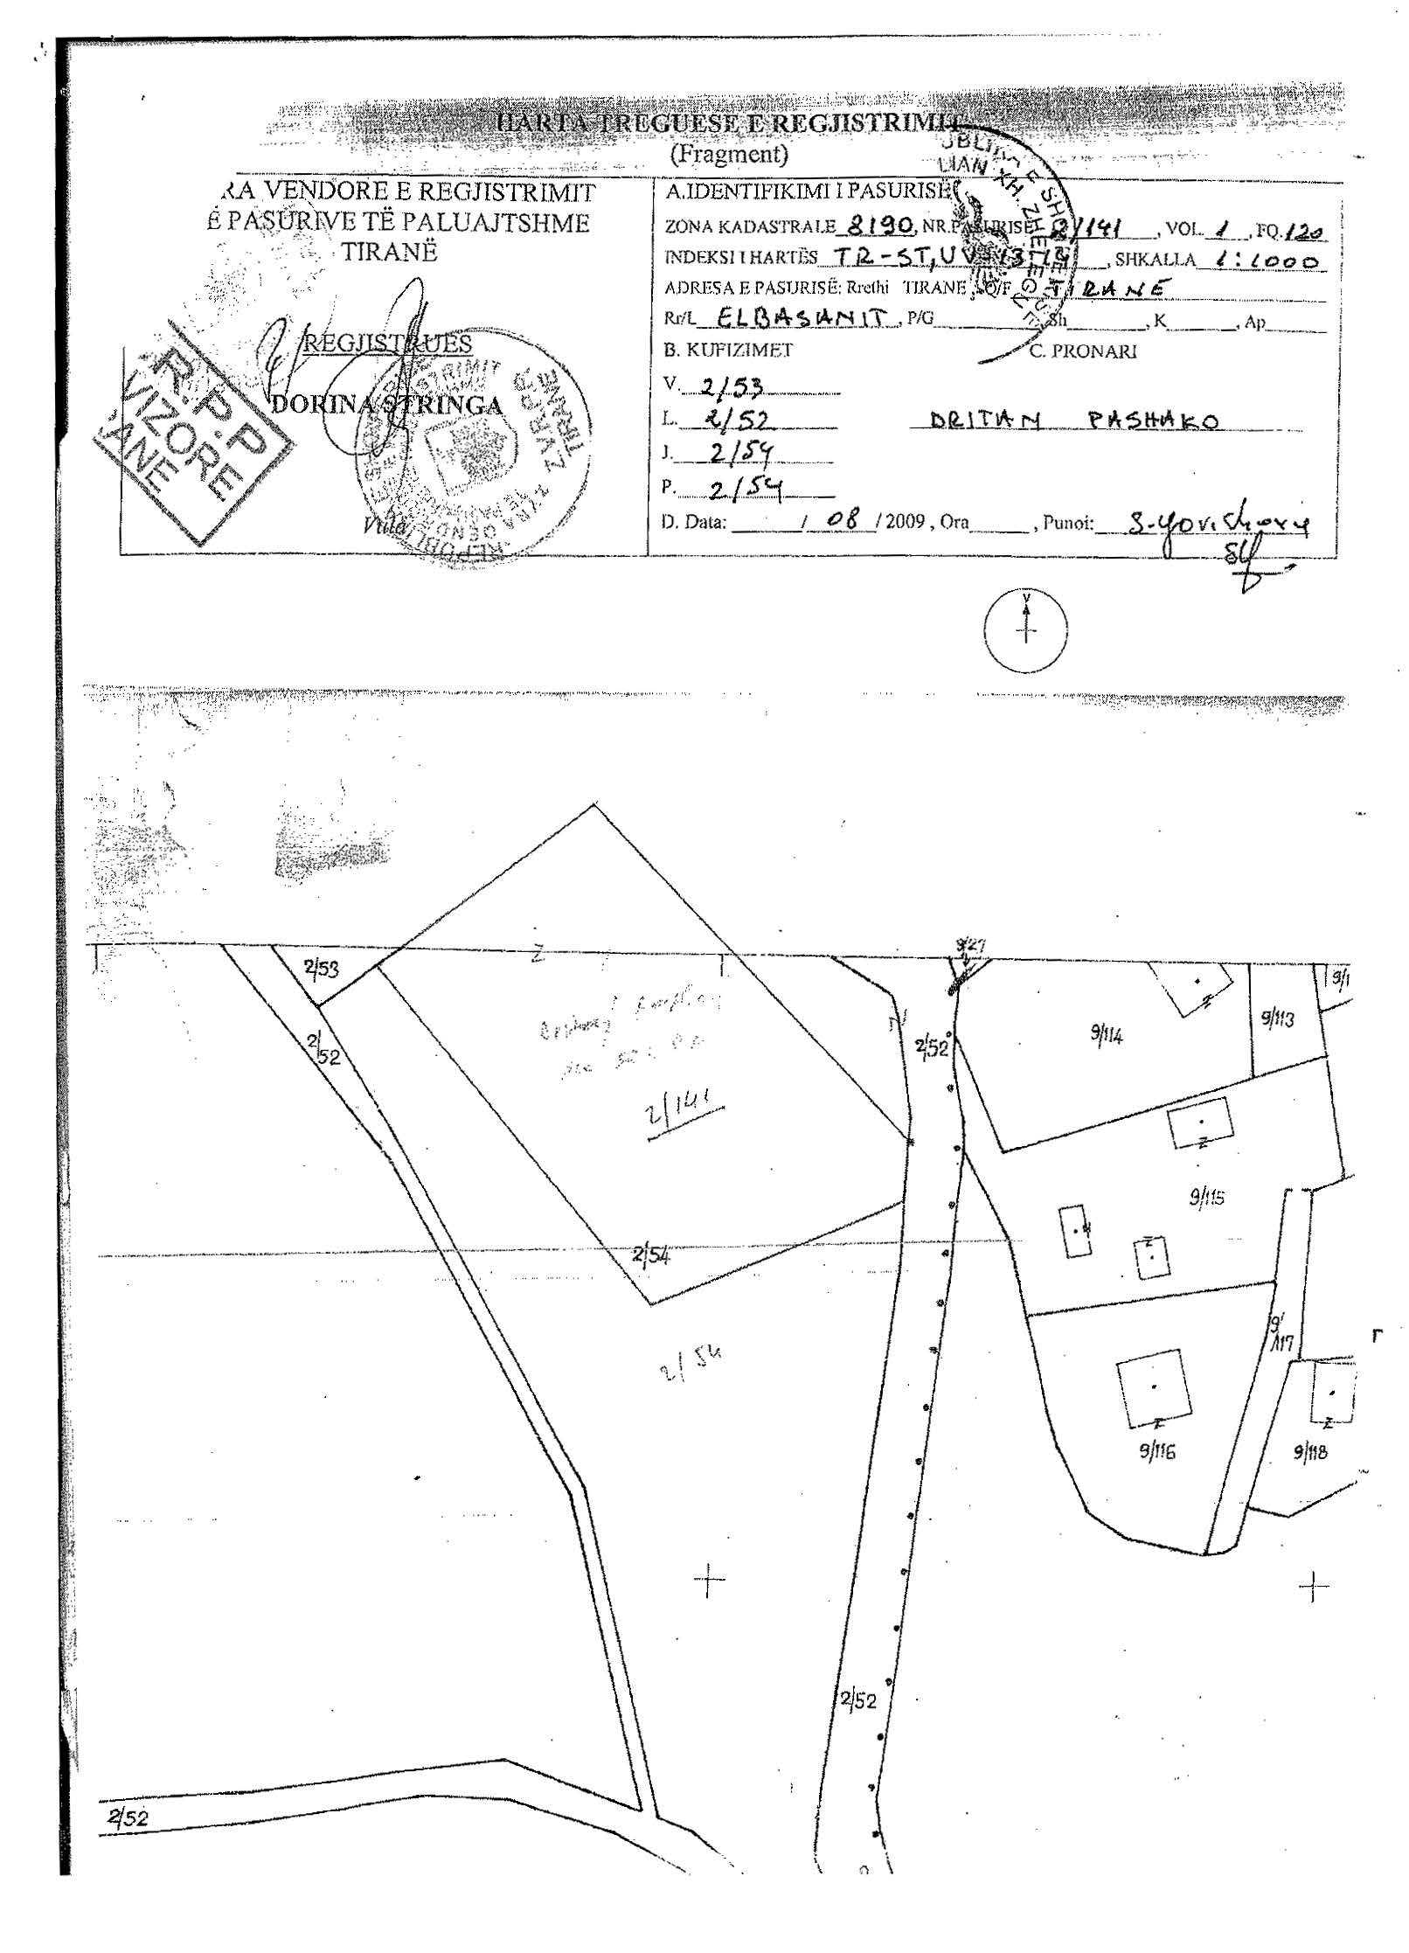
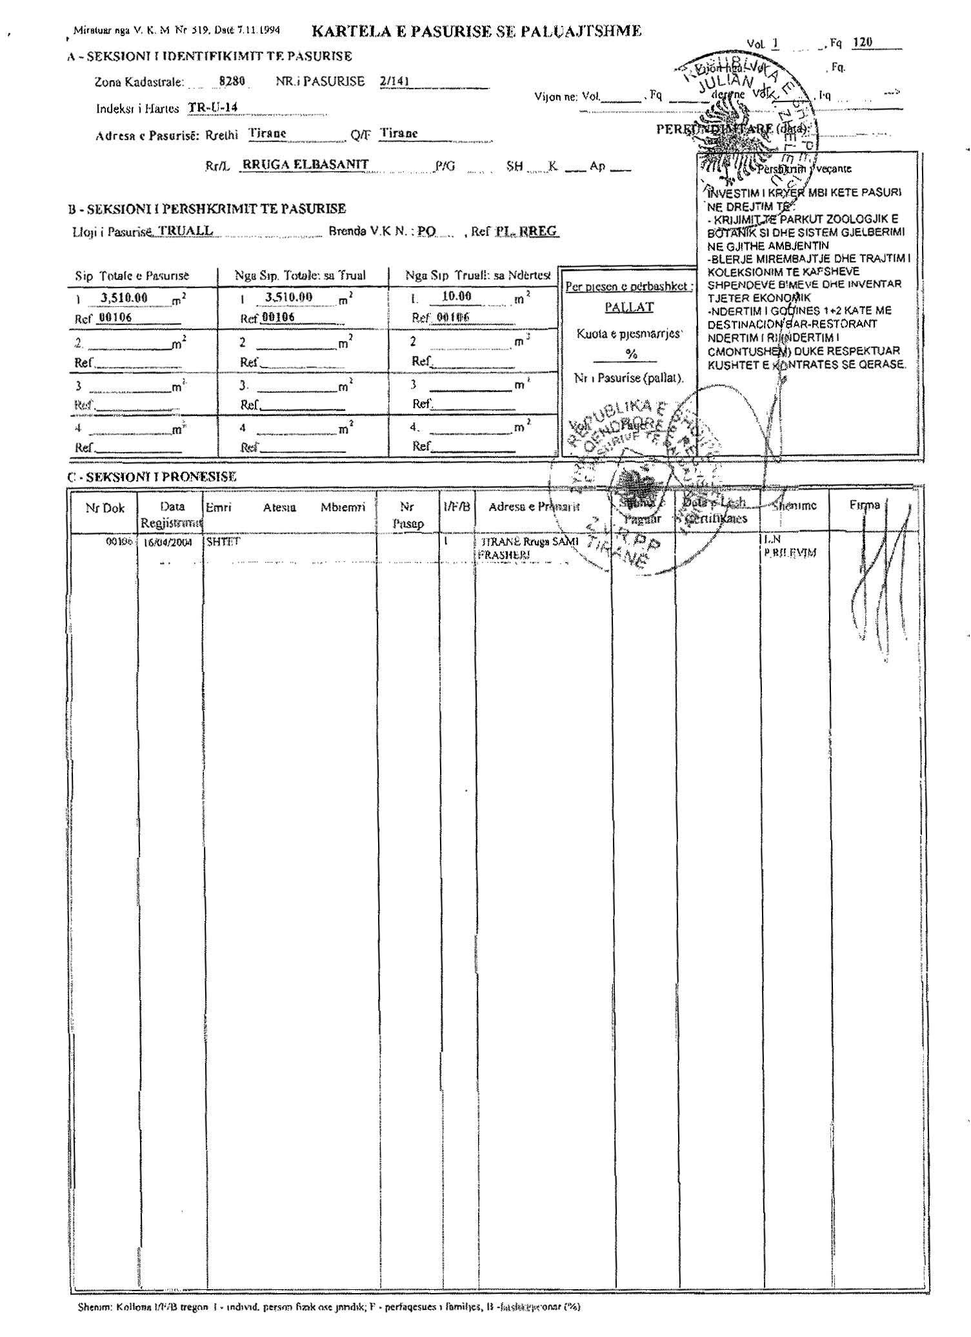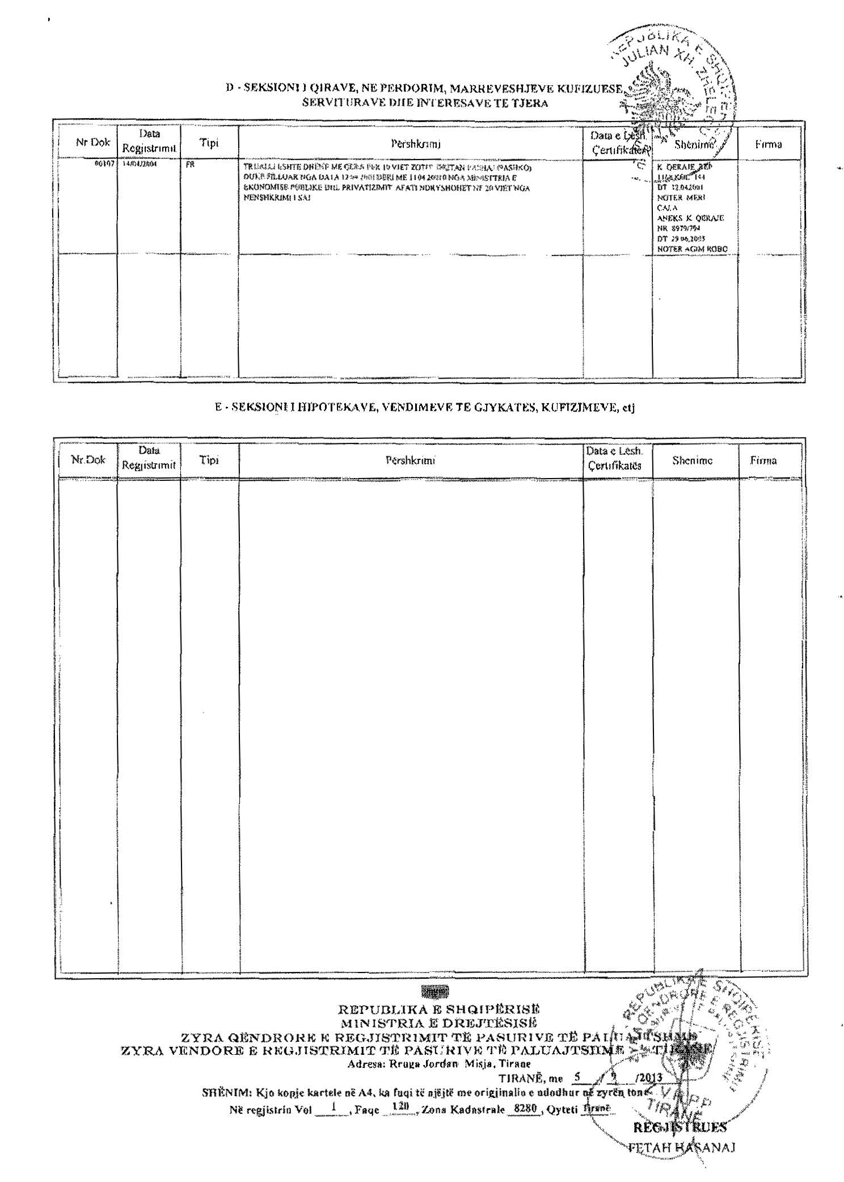

VENDIM

Nr. 25, datë 18.4.2016

PËR SHPËRNDARJEN E FINANCIMIT PËR PROJEKTE TË GRANTIT “ARSIMI”, THIRRJA E PARË, PROGRAMI I ZHVILLIMIT TË INFRASTRUKTURËS VENDORE DHE RAJONALE, SHTYLLA I, PËR VITIN 2016

Në mbështetje të nenit 100 të Kushtetutës, të nenit 15 e të aneksit 3, të ligjit nr. 147/2015, “Për buxhetin e vitit 2016”, Komiteti për Zhvillimin e Rajoneve

VENDOSI:

1. Shpërndarjen e fondeve për projekte të reja, thirrja e parë, për vitin 2016, për grantin e arsimit, programi i zhvillimit të infrastrukturës vendore dhe rajonale, shtylla I, sipas tabelës 1 bashkëlidhur këtij vendimi.
2. Të gjitha autoritetet kontraktuese, projektet e të cilave miratohen për t’u financuar, sipas pikës 1, të këtij vendimi, brenda një jave nga data e publikimit të tij në Fletoren Zyrtare, duhet të paraqesin në sekretariatin teknik, pranë Ministrisë së Arsimit dhe Sportit, kalendarin me të gjitha afatet e parashikuara për fazat e prokurimit publik dhe të zbatimit të punimeve të ndërtimit e përdorimit të fondeve, si dhe emrin e personit përgjegjës për informim.
3. Autoritetet kontraktuese për projektet, sipas pikës 1, të këtij vendimi, duhet të kryejnë procedurat e prokurimit publik dhe të lidhjes së kontratës përkatëse për zbatimin e punimeve të ndërtimit deri në fillim të tremujorit të tretë të vitit 2016. Për fondet e projekteve të paprokuruara sipas këtij afati, Komiteti për Zhvillimin e Rajoneve ka të drejtën të rishqyrtojë financimin dhe t’i rishpër-ndajë ato për një projekt tjetër.
4. Ngarkohet sekretariati teknik në Ministrinë e Arsimit dhe Sportit, të kryejë monitorimin e ecurisë së përdorimit të fondeve, sipas kalendarit të paraqitur nga autoritetet kontraktuese, në përputhje me pikën 2, të këtij vendimi, dhe të informojë Ministrinë e Financave, dhe periodikisht Komitetin për Zhvillimin e Rajoneve, përmes Sekretariatit të Përgjithshëm të Komitetit për Zhvillimin e Rajoneve.
5. Ngarkohen ministri i Arsimit dhe Sportit dhe ministri i Financave, për zbatimin e këtij vendimi.
Ky vendim hyn në fuqi pas botimit në Fletoren Zyrtare.

ZËVENDËSKRYETARI
Niko Peleshi

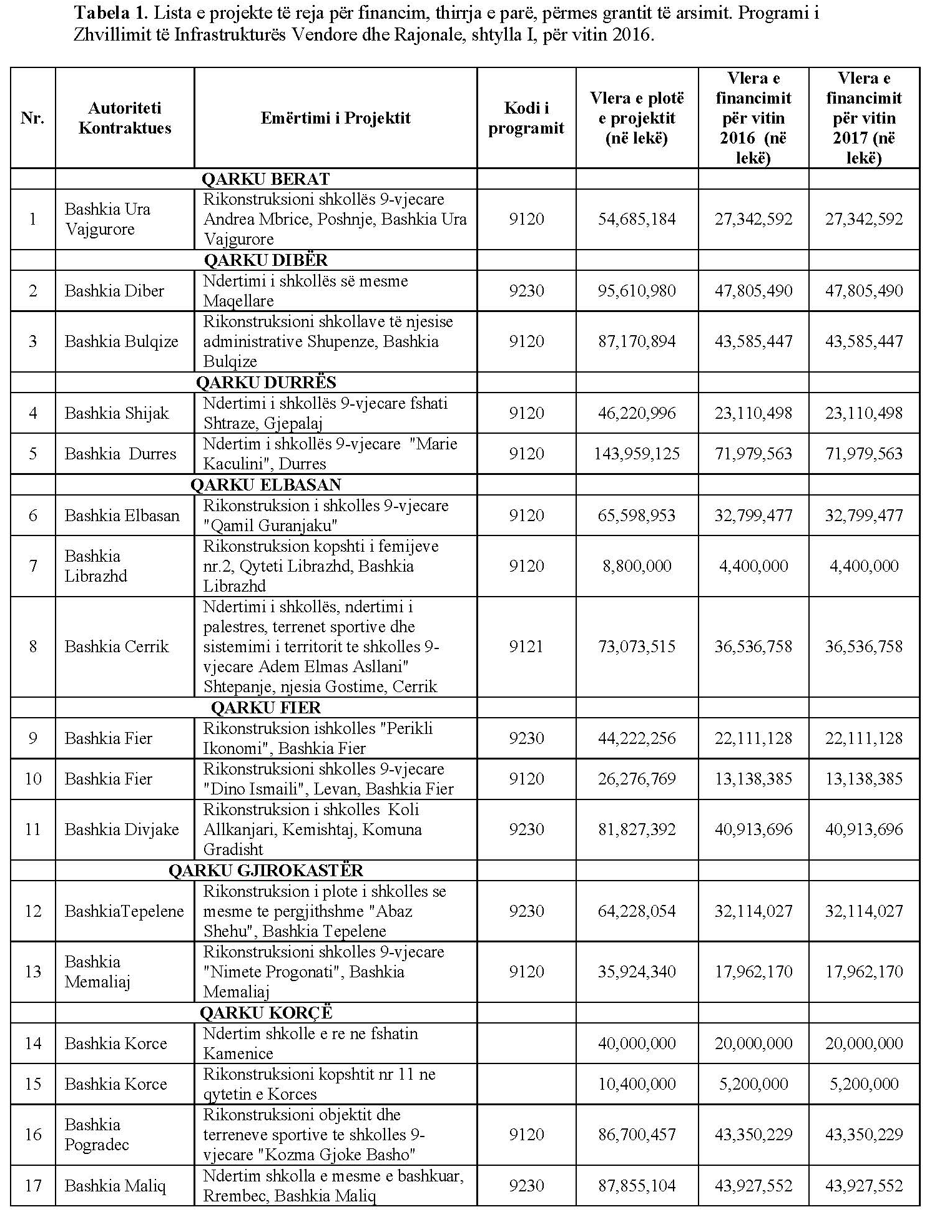
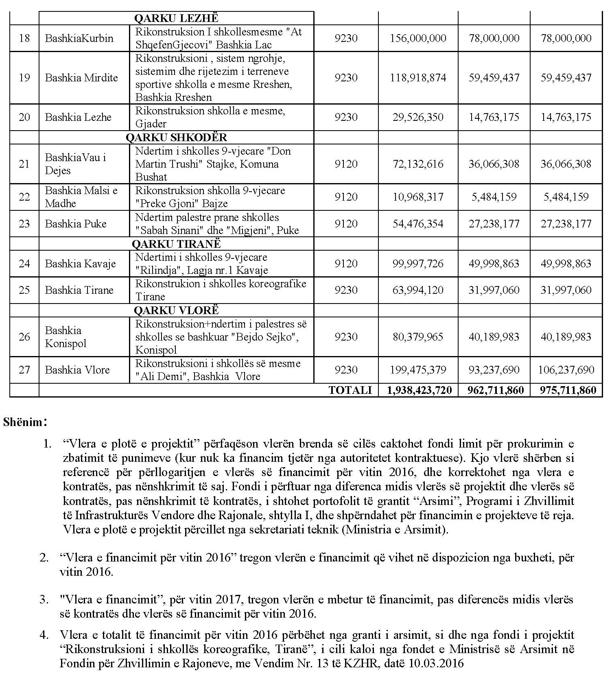

VENDIM

Nr. 15, datë 23.3.2016

PËR LICENCIMIN E SHA UJËSJELLËS-KANALIZIME LIBRAZHD

Në mbështetje të nenit 14 pika 1/a, nenit 17, të ligjit nr. 8102, datë 28.3.1996, “Për kuadrin rregullator të sektorit të furnizimit me ujë dhe largimit e përpunimit të ujërave të ndotura”, si dhe vendimit të Këshillit të Ministrave nr. 958, datë 6.5.2009, “Për miratimin e kategorive të licencimit dhe të procedurave për aplikim për licencë, Komisioni Kombëtar Rregullator

VENDOSI:

1. Rinovim licence për efekt të përfundimit të afatit, operatorit sh.a. Ujësjellës-Kanalizime Librazhd, me:
Drejtues ligjor: Agron Gega
Drejtues teknik: Ermela Xherri
2. Operatori sh.a. Ujësjellës-Kanalizime Librazhd autorizohet të kryejë veprimtarinë përkatëse të kualifikuar në kategoritë:
Kategoria A: Për grumbullimin dhe shpër-ndarjen e ujit për konsum publik
Kategoria B: Për largimin e ujërave të ndotura
3. Zona e shërbimit të këtij operatori është Bshkia Librazhd, Përrenjas, njësitë administrative: Qendër, Rrajcë.
4. Kjo licencë është e vlefshme për një periudhë 1-vjeçare, deri në datën 22.3.2017.
Ky vendim hyn në fuqi menjëherë.

KRYETARI
Avni Dervishi

VENDIM

Nr. 19, datë 21.4.2016

PËR NJË NDRYSHIM NË VENDIMIN NR. 17, DATË 14.7.2014, “PËR RINOVIM LICENCE, NDËRMARRJA UJËSJELLËS-KANALIZIME BASHKIA PUKË”

Në mbështetje të nenit 14 pika 1/a, nenit 17, të ligjit nr. 8102, datë 28.3.1996, “Për kuadrin rregullator të sektorit të furnizimit me ujë dhe largimit e përpunimit të ujërave të ndotura”, si dhe vendimit të Këshillit të Ministrave nr. 958, datë 6.5.2009, “Për miratimin e kategorive të licencimit dhe të procedurave për aplikim për licencë, Komisioni Kombëtar Rregullator

VENDOSI:

Në vendimin nr. 17, datë 14.7.2014, “Për rinovim licence, ndërmarrja Ujësjellës-Kanalizime Bashkia Pukë”, bëhen këto ndryshime:
- Në pikën 1 bëhet ndryshimi si më poshtë:
Drejtues ligjor: Petrit Dedaj
Ky vendim hyn në fuqi menjëherë.

KRYETARI
Avni Dervishi

VENDIM

Nr. 20, datë 21.4.2016

PËR LICENCIMIN E SHA UJËSJELLËS-KANALIZIME LEZHË

Në mbështetje të nenit 14, pika 1/a, nenit 17, të ligjit nr. 8102, datë 28.3.1996, “Për kuadrin rregullator të sektorit të furnizimit me ujë dhe largimit e përpunimit të ujërave të ndotura”, si dhe vendimit të Këshillit të Ministrave nr. 958, datë 6.5.2009, “Për miratimin e kategorive të licencimit dhe të procedurave për aplikim për licencë, Komisioni Kombëtar Rregullator

VENDOSI:

1. Rinovim licence për efekt të përfundimit të afatit, operatori sh.a. Ujësjellës-Kanalizime Lezhë, me:
Drejtues ligjor: Zef Maçi
Drejtues teknik: Petrit Bardhi
2. Operatori sh.a. Ujësjellës-Kanalizime Lezhë autorizohet të kryejë veprimtarinë përkatëse të kualifikuar në kategoritë:
Kategoria A: Për grumbullimin dhe shpër-ndarjen e ujit për konsum publik
Kategoria C: Për largimin e ujërave të ndotura
3. Zona e shërbimit të këtij operatori është Bashkia Lezhë, njësitë administrative Shëngjin, Balldren.
4. Kjo licencë është e vlefshme për një periudhë 1-vjeçare, deri në datën 2.7.2017.
Ky vendim hyn në datën 4.7.2016.

KRYETARI
Avni Dervishi

